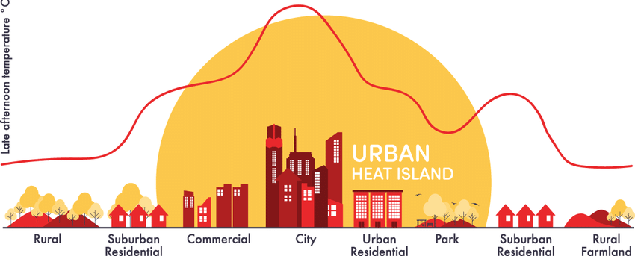

Figur 1, [World Meteorological Organization](https://community.wmo.int/en/activity-areas/urban/urban-heat-island)

**Urbana Värmeöar & GIS**

Göteborgs strategier för att hantera klimatrelaterade värmeutmaningar

Oli Viglundsson

Examensarbete HT2024

Ocellus

# Sammanfattning

Denna uppsats undersöker hur Göteborg hanterar klimatrelaterade värmeutmaningar med fokus på urbana värmeöar genom användning av GIS och analys av satellitdata. Genom att analysera markytetemperaturer med hjälp av satellitdata och Google Earth Engine identifierades särskilt utsatta områden i staden, främst centrala och hårt bebyggda områden med låg vegetationsgrad, där markytetemperaturen kan överstiga +40°C under sommarmånaderna. Studien visar också på att områden med större andel vegetation och vatten har lägre temperaturer, vilket understryker vikten av gröna och blå infrastrukturer för att mildra effekten av urbana värmeöar.

Göteborg har implementerat strategier för att hantera dessa utmaningar, vilket inkluderar utbyggnad av parker, trädplantering och vattenområden, i enlighet med stadens miljö- och klimatprogram samt klimatanpassningsplanen för 2024–2026. Resultaten av GIS-analysen bekräftar att dessa strategier är effektiva i att sänka temperaturerna i stadsmiljön. GIS spelar en central roll för att övervaka värmefenomenen och ge beslutsfattare verktyg för att vidta lämpliga åtgärder. En utmaning kvarstår i att kommunicera resultaten på ett tydligt och tillgängligt sätt för både allmänhet och beslutsfattare, vilket är avgörande för att integrera analyserna inom stadsplaneringen.

Innehållsförteckning

Sammanfattning 2

1.1 Bakgrund 4

1.2 Problemformulering/frågeställningar 5

1.3 Syfte 5

1.4 Mål 5

1.5 Avgränsningar 5

2. Teori 6

2.1 Urbana värmeöar (UHI) 6

2.2 LST, UHI och UTFVI Index 7

2.3 GIS för att kartlägga UHI 8

2.3.1 Satellitdata 8

2.3.2 Markdata 8

2.3.3 Demografiska och socioekonomiska data 8

3. Metod 9

3.1 Studieområde 9

3.2 Dataanalys 11

3.2.1 Nationella Marktäckedata & Baskarta 11

3.2.2 Google Earth Engine 13

3.2.3 MSB Värmekartering 15

3.2.4 QGIS 16

4. Fallstudie: Göteborg 18

4.1 Hållbar utveckling och hantering av värmerelaterade utmaningar Göteborgs stads miljö- och klimatprogram 18

Göteborgs stads klimatanpassningsplan för 2024-2026 19

Analys av specifika åtgärder 19

4.2 Intervju 21

Styrkor och utmaningar med GIS 21

5. Resultat och Diskussion 23

5.1 Hur kan GIS användas för att övervaka och förebygga urbana värmeöar? 23

5.2 Hur planerar Göteborg för att undvika värmeböljor och förebygga urbana värmeöar? 27

7. Slutsats 28

8. Referenser 28

9. Bilagor 30

9.1 Ordlista 30

9.2 Datainsamling 31

9.3 Intervju 31

​​1. Inledning

## 1.1 Bakgrund

Myndigheten för samhällsskydd och beredskap rapporterar att värmeböljor blir allt vanligare i Sverige och globalt i och med klimatförändringarna. Värmeböljorna blir allt kraftigare, pågår under längre perioder och kommer att förekomma oftare än vad vi idag är vana vid. Detta kan leda till en ökad dödlighet och påverka hälsan hos både äldre och unga. I tätbebyggda områden kan lufttemperatur och strålningstemperatur bli väldigt hög och i vissa delar av städer kan så kallade värmeöar bildas. [1]

Urbana värmeöar (Urban Heat Islands, UHI) är ett fenomen där urbana områden upplever högre temperaturer än omgivande landsbygdsområden på grund av mänskliga aktiviteter. Folkhälsomyndigheten beskriver urbana värmeöar främst som ett nattligt fenomen som uppstår på grund av att bebyggda områden kyls av långsammare under sen eftermiddag och kväll. Detta beror på markytans egenskaper, årstid och väderförhållanden. Även material som takfasader, asfalt och betong lagrar värme och kan bidra till att öka temperaturen. Utsläpp från trafiken bidrar även i hög grad till värmeutsläpp och kan under sommartid vara högre än värmeutsläpp från byggnader.[2]

Göteborg, som en växande storstad, står inför utmaningar med värmeböljor och effekterna av urbana värmeöar. Staden bedöms påverkas i hög utsträckning av ett förändrat klimat med kraftigare skyfall och värmeböljor. Under våren 2021 beslutade kommunen om ett nytt miljö- och klimatprogram som ska visa riktningen för stadens långsiktiga strategiska miljöarbete. Dokumentet är stadens övergripande styrdokument för arbetet inom den ekologiska dimensionen av hållbar utveckling.[3] Under våren 2024 antogs dessutom en klimatanpassningsplan, ett styrande dokument som fokuserar på hur stadens samtliga förvaltningar och bolag ska bedriva det gemensamma klimatanpassningsarbetet. En viktig utgångspunkt är stadens fokus på skyfall och värme. Planen innehåller förslag på åtgärder och förebyggande lösningar för att hantera de extrema väderfenomen som väntas öka i intensitet. [4]

När det kommer till klimatövervakning i allmänhet och värmeböljor i synnerhet, används GIS både för att hantera effekterna av exempelvis urbana värmeöar. Både offentliga och privata organisationer kan utnyttja GIS för att identifiera och övervaka exempelvis extrema väderförhållanden för att kunna varna allmänheten i god tid men även som stöd i att utforma styrdokument i syfte att hantera klimatrelaterade värmeutmaningar på sikt. 

## 1.2 Problemformulering/frågeställningar

I takt med att klimatförändringarna blir alltmer omfattande och städer blir varmare, blir urbana värmeöar (UHI) ett allt större problem. Denna uppsats undersöker hur GIS kan användas för att övervaka urbana värmeöar och hur städer som Göteborg, som redan påverkas av förändrade klimatförhållanden, använder GIS för att minska värmeböljor och dess påverkan. Uppsatsen fokuserar därmed på följande frågeställningar: 

* Hur kan GIS användas för att övervaka och förebygga urbana värmeöar?
* Hur planerar Göteborg för att hantera värmeböljor och förebygga urbana värmeöar?

## 1.3 Syfte

Syftet är att undersöka hur GIS kan användas för att övervaka fenomenet urbana värmeöar och hur man i Göteborg arbetar med att förebygga och hantera värmeböljor och urbana värmeöar.

## 1.4 Mål

Målen är att kartlägga hur GIS kan användas för identifiering, övervakning och förebyggande av urbana värmeöar samt utforska Göteborgs Stads arbete för att hantera värme och urbana värmeöar.

## 1.5 Avgränsningar

Uppsatsen fokuserar specifikt på hur GIS kan användas för att övervaka och förebygga urbana värmeöar i Göteborgs stad. Studien begränsar sig till Göteborg som fallstudie och undersöker främst lokala strategier för hur staden hanterar klimatrelaterade problem i form av värme och hur det kan bidra till att minska effekten av urbana värmeöar.   
   
Studien fokuserar främst på temperatur och värmestrålning i urbana områden och tar inte upp klimatrelaterade problem som skyfallshantering, översvämningar eller luftkvalitet även om det kan finnas praktiska och teoretiska kopplingar till värme och den urbana värmeöeffekten. 

# 2. Teori

Tidigare forskning om urbana värmeöar och hur GIS används för att kartlägga UHI presenteras under detta avsnitt. UHI redogörs för i detalj för att skapa en mer fördjupad förståelse för hur de uppstår, följdeffekter och varför det är viktigt att ta hänsyn till inom samhällsplaneringen samt vad för åtgärder som kan förebygga förekomsten av UHI.

## 2.1 Urbana värmeöar (UHI)

Urbana värmeöar ofta förkortat UHI är ett väldokumenterat fenomen som vittnar om människans påverkan på klimatförändringarna. Enligt IPCC upplever urbana områden runt om i världen en lufttemperatur som kan uppgå till flera grader varmare än den i icke-urbana områden. UHI orsakas av flera faktorer som är kopplade till den urbana utbredningen, inklusive olika faktorer som minskad ventilation och värmelagring mellan tät bebyggelse, värme från mänskliga aktiviteter, värmeabsorberande material som asfalt och byggnadsmaterial samt avsaknad av grönska. [5]  
   
Strukturella egenskaper och material för byggnader och gator bidrar enligt forskningen till att absrobera solenergi under dagen. Det leder till att värme lagras och stannar kvar, särskilt under natten, vilket gör att städer ofta är varmare än landsbygdsområden. Höga byggnader och smala gator kan fånga upp värme och begränsa luftcirkulationen. Dessutom bidrar värme från utsläpp av fossila bränslen, industrier och luftföroreningar till att intensifiera den urbana värmeöeffekten.[6] Effekten i stort bidrar till att skapa så kallade mikroklimat i städer som kan påverka vindflöden och nederbörd negativt. Högre temperaturer i tätbebyggda områden kan även leda till hälsoproblem. Kroniska sjukdomar som hjärt-kärlsjukdom och lungsjukdomar som astma och KOL kan förvärras av värme.[7]  
     
Forskning lyfter fram vegetation som en viktig åtgärd för att minska den urbana värmeöeffekten. Träd och parker sänker temperaturen genom att skapa skugga och öka avdunstningen, vilket hjälper till att kyla luften. Dessutom kan användningen av ljusare material på tak, fasader och gator reflektera solljus och därmed minska värmeupptagningen. Albedo, som beskriver ett materials förmåga att reflektera solljus kan spela en viktig roll i att kontrollera värmeupptagningen i stadsmiljöer. Ytor med hög albedo som t.ex ljusa tak och gator reflekterar solens strålning bättre och hjälper till att sänka temperaturen i urbana områden.  
   
För att effektivt kunna identifiera områden i städer som är mest utsatta för UHI-effekten krävs avancerade kartläggningsmetoder. GIS spelar en central roll genom att analysera och visualisera förståelsen av temperaturvariationer och uppkomsten av UHI i urbana miljöer.

## 2.2 LST, UHI och UTFVI Index

Det finns olika sätt att mäta effekten av urbana värmeöar och hur markytetemperatur ser ut över tid samt hur den varierar. Nedan beskrivs de mått som används i denna studie.   
   
LST (Land surface temperature) är ett mått på markytetemperatur som mäts vid en viss tidpunkt. Istället för att mäta lufttemperaturen strax ovanför marken så mäts själva markytan. Man kombinerar satellitdata från band 4 och band 5 som beräknar NDVI (Normalized Difference Vegetation Index) med band 10 som är det termiska infraröda bandet som registrerar strålning av infrarött ljus.[8] Kombinationen skapar en mer noggrann uppskattning av markytetemperaturen eftersom man tar växtlighetens kylande effekt och den termiska strålningen i beaktande vilket i sin tur ger en tydligare beskrivning av yttemperaturvariationer.   
     
UHI Index är ett mått som används för att kvantifiera effekten av urbana värmeöar. Indexet bidrar till ett standardiserat mått för att jämföra skillnader i temperatur över olika områden och tider. UHI-Index beräknas genom att jämföra den genomsnittliga temperaturen i ett urbant område med den genomsnittliga temperaturen i ett omkringliggande landsbygdsområde. Data samlas in från väderstationer som mäter lufttemperaturen nära marknivå. Sen beräknar indexet den genomsnittliga temperaturskillnaden mellan stadsområdet och dess omgivande landsbygd.  Syftet med ett UHI Index är att kunna bidra till en förståelse för intensiteten och omfattningen av urbana värmeöar i städer. Detta i sin tur bidrar bättre planering för att kunna minska effekterna av urbana värmeöar. [9]  
   
UTFVI (Urban Thermal Field Variance Index) är ett kvantitativt mått som används för att förstå hur temperaturen varierar mellan olika områden inom en stad över tid. Det kan vara ett viktigt mått för att identifiera områden och platser som är eller kan komma att bli utsatta för värmeböljor och urbana värmeöar.

## 2.3 GIS för att kartlägga UHI

I takt med att klimatförändringarna intensifieras ökar behovet av kraftfulla åtgärder och stöd för att övervaka samt planera för att förebygga och förhindra de värsta effekterna. Historiskt sett har data över urbana värmeöar varit begränsade av fasta väderstationer som mäter lufttemperatur och inte tillräckligt upplösta satellitbilder. Detaljerade studier över variationerna i lufttemperatur och värmelagring inom urbana områden har därmed varit bristfälliga.[10] Med hjälp teknikutvecklingen och satellitbilder med högre upplösning har det blivit enklare att analysera temperaturskillnader med en högre noggrannhet. Idag används främst rumsliga och tidsberoende satellitbilder för att mäta markytetemperatur över tid.

2.3.1 Satellitdata   
   
GIS används för att analysera satellitbilder med data från termiska infraröda sensorer (Band 10) som mäter landytetemperatur. LST är den vanligaste parametern för att bedöma UHI-effekten då den återspeglar yttemperaturer, framförallt i urbana miljöer. Den första satelliten som var utrustad med termiska infraröda sensorer var Landsat 8 som sköts upp i början av 2013.[11] Satellitbilderna kommer i rasterformat och innehåller mängder av pixelvärden. I den GIS-programvara man använder, kan beräkningar utifrån de värden som rastret innehåller göras, sen klassificeras rastret och färgläggs i en skala för att ytterligare visualisera skillnaderna.

2.3.2 Markdata   
   
Från SMHI går det att observera och hämta aktuella och historiska data över lufttemperatur från aktiva och inaktiva mätstationer. Momentanvärde mäts (exakt värde vid tidpunkt) varje respektive var tredje timme på de flesta mätstationer. GIS kan integrera data från temperatur och bidra till en mer detaljerad bild av hur temperaturförändringar sett eller ser ut inom städer över tid. Men framförallt kan man med hjälp av data från SMHI mäta medelvärdet av lufttemperatur över tid. Många studier använder sig av både LST och lufttemperatur för att analysera hur klimatet beter sig i urbana områden. I denna studie används lufttemperatur för att komplettera de satellitdata som tagits fram i syfte att

2.3.3 Demografiska och socioekonomiska data   
   
Genom att kombinera demografiska och socioekonomiska data kan GIS användas för att identifiera riskområden och analysera hur urbana värmeöar påverkar olika samhällsgrupper i en stad.

3. Metod

Under metodavsnittet presenteras det område som studerats i den här uppsatsen, den analys av data som ligger till grund för resultatet samt källor, verktyg och hjälpmedel som använts för att bearbeta och visualisera resultatet.

## 3.1 Studieområde

Göteborg är Sveriges näst största stad, belägen på västkusten och har en historiskt strategisk position vid mynningen till Göta älv. Det kustnära läget i kombination med en hög befolkningsgrad och stora urbana områden påverkar de lokala temperaturvariationerna.[12] Staden har ett typiskt kustklimat vilket utmärks av hög luftfuktighet samt varmare och jämnare temperatur. Närheten till havet binder värmeenergi och värmer på vintern men kyler om sommaren. Luftfuktigheten förhindrar riktigt låga temperaturer då värme frigörs när vattenånga kondenserar. [13]  
   
Stadens administrativa område täcker närmare 103060 hektar och består till största delen av öppna vattenytor, majoriteten av den ytan består av hav med långt avstånd från fastlandet. Fastlandet består till största del av hög vegetation (skog utanför och på våtmark). Hårdgjorda ytor upptar ungefär 11% av stadens yta och beräknas öka då staden expanderar konstant.

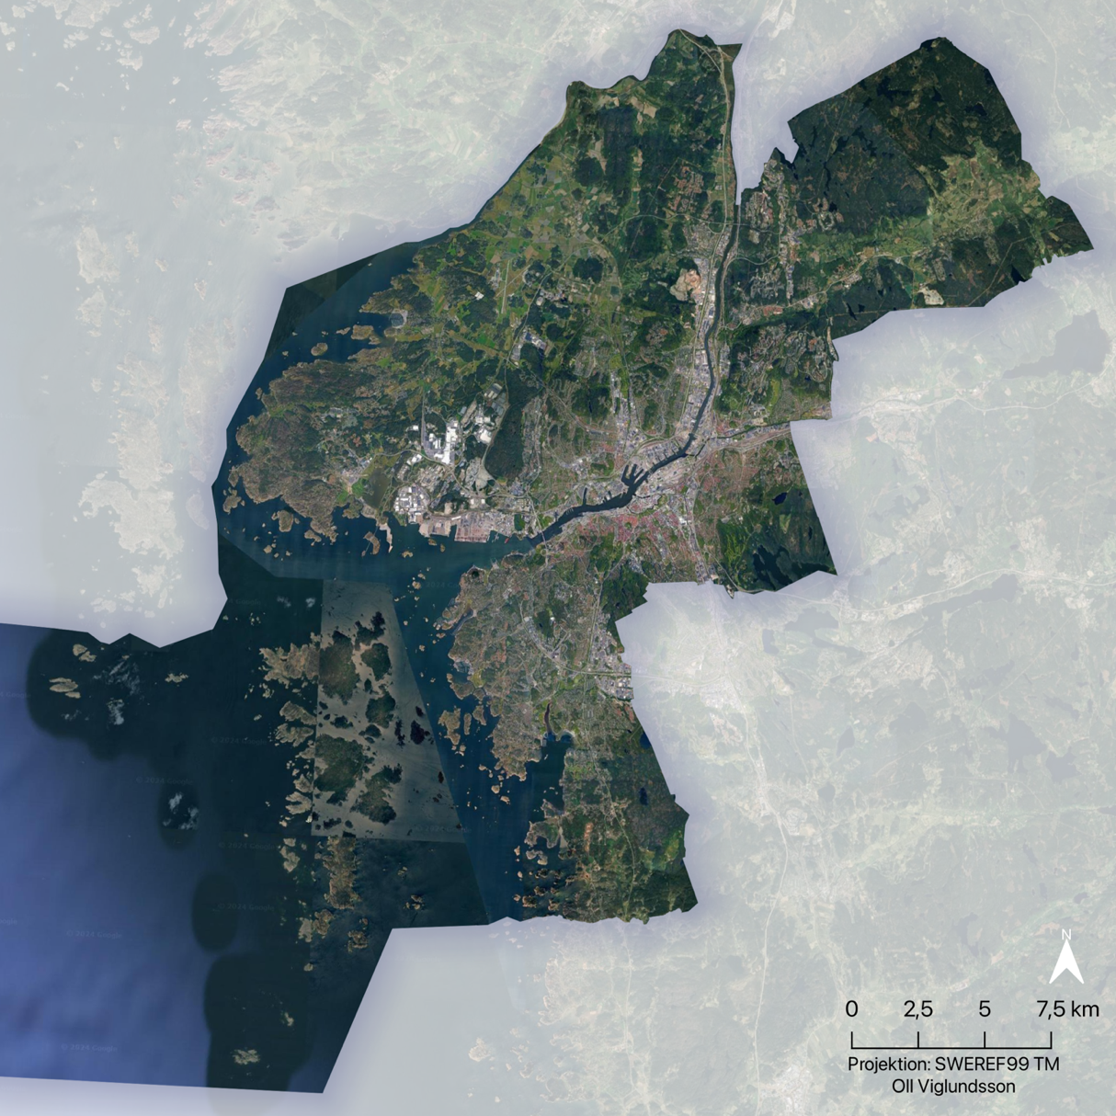

Figur 2, Satellitbild över Göteborgs stads administrativa gräns

## 3.2 Dataanalys

### 3.2.1 Nationella Marktäckedata & Baskarta

För att klassificera och få en översikt över de markytor som bidrar till att sänka/höja temperaturer har Nationella Marktäckedata från Naturvårdsverket använts. Byggnadspolygoner kommer från Göteborgs stads baskarta, de räknas enligt klassificeringen som hårdgjord yta och används främst i visualiseringssyfte. Studien utgår delvis från metodbeskrivningen och den praktiska tillämpningen i GIS som beskrivs i FHM’s rapport ’Kartläggning av bebyggelse med risk för höga temperaturer’. Marktäckedata har klassificerats enligt följande tabell från FHM:   
 

Tabell 2, FHM 2019

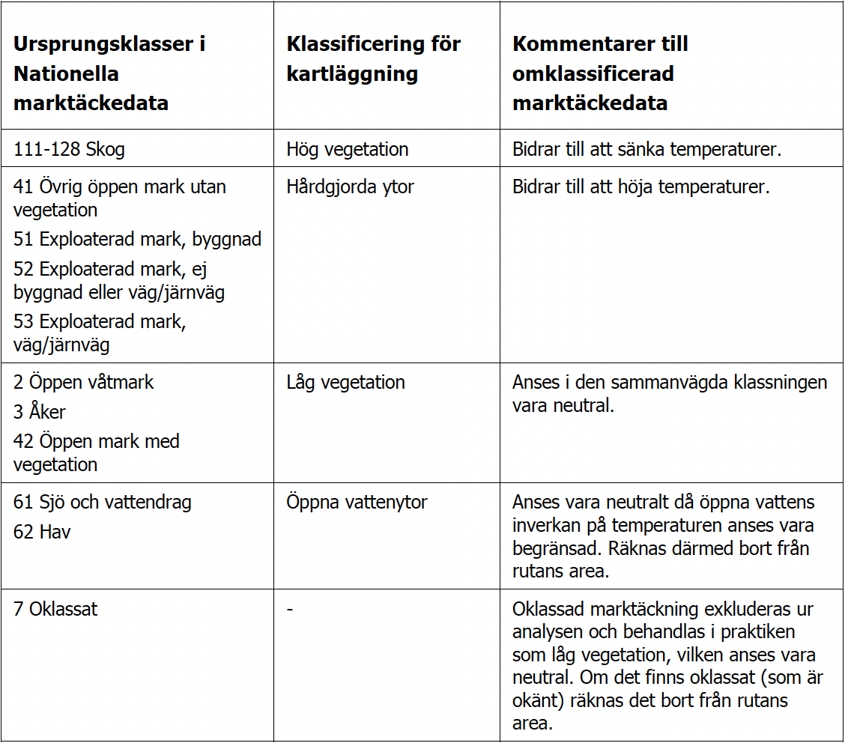

Marktäckedata har sedan vektoriserats för att kunna beräkna andelen av olika typer av markytor. Tabell3 ger en översikt över den procentuella marktäckningen för varje yta och figur 3 visualiserar klassificeringen av data från Nationella Marktäckedata över Göteborgs stad.

Tabell 3, Marktäckning i procent

|  |  |
| --- | --- |
| Markytor | Täckning |
| Hårdgjorda ytor | 11,09% |
| Hög vegetation | 18,73% |
| Låg vegetation | 13,87% |
| Öppna vattenytor | 56,30% |

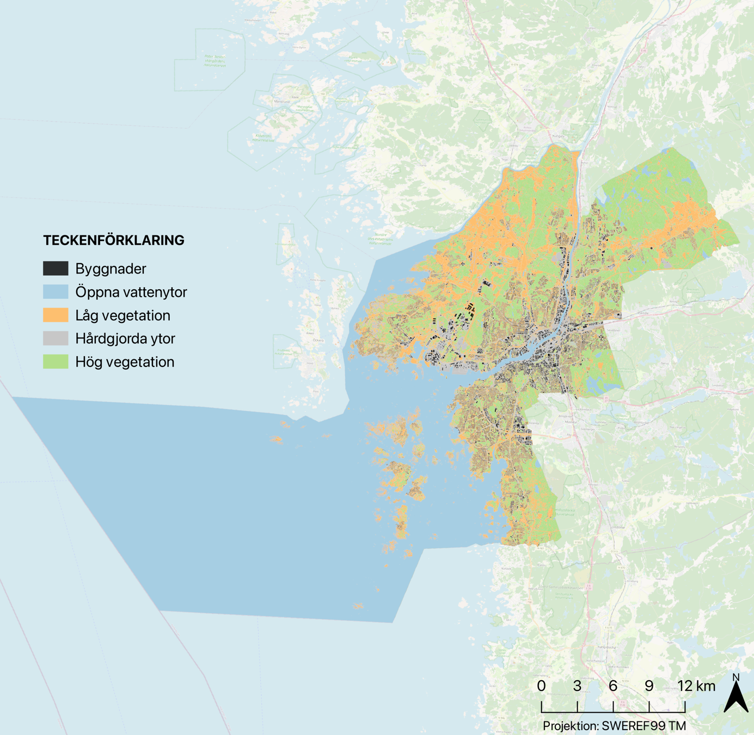

Figur 3, Visualisering av marktäckedata

### 3.2.2 Google Earth Engine

Google Earth Engine är en webbaserad plattform som Google skapat för att kunna bearbeta och analysera geodata, framför allt satellitdata. I plattformen kan avancerade beräkningar, bearbetningar, visualiseringar och analyser av data från olika satelliter göras. Egna skript kan skapas direkt i webbläsaren och lokala data går att importera direkt in i den molnbaserade tjänsten.

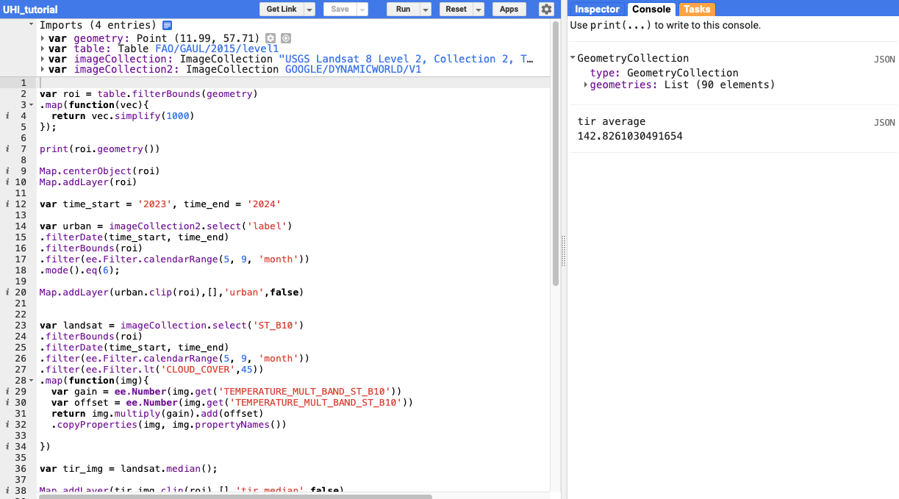

Figur 4, Google Earth Engine, miljö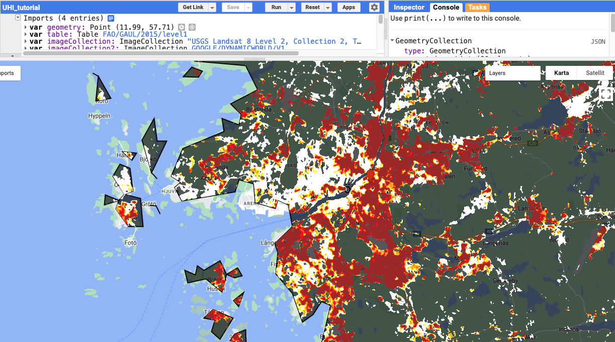 Figur 5, Google Earth Engine, kartmiljö

Google Earth Engine har i denna studie använts för att skapa/hämta två olika skript i syfte att hämta satellitdata från Landsat 8.   
  
*Skript 1*   
Det ena skriptet är hämtat för att analysera UTFVI över urbana värmeöar över Göteborgs stad mellan perioden 2023–2024. Genom att följa en youtube-tutorial [14] har skriptet skrivits från grunden men justerats och anpassats för valt studieområde. Originalskriptet från denna youtube-tutorial är skapat av fjärranalys och Google Earth Engine experten Amirhossein Ahrari.   
  
Först definierades ett område av intresse, Region of Interest (ROI), baserat på tillgängliga geografiska data som representerar studieområdet. Detta område visualiserades på en karta för att säkerställa att de geografiska gränserna var korrekt avgränsade. Därefter filtrerades satellitdata för att endast inkludera mätningar från perioden 2023 till 2024, specifikt under månaderna maj till september. Denna tidsperiod valdes med för att analysera sommarhalvåret, då den urbana värmeöeffekten (UHI) är som mest framträdande.

Bearbetningen av satellitbaserade termiska data genomfördes med hjälp av bilder från Landsat-satelliterna, där fokus låg på att analysera markytetemperaturen (Land Surface Temperature, LST) inom det avgränsade studieområdet. För att säkerställa högkvalitativa resultat filtrerades bilderna utifrån geografiskt område, datum, månad samt molntäcke, där endast bilder med mindre än 45% molntäcke användes.

För att kvantifiera UHI-effekten beräknades ett genomsnitt av den termiska temperaturen över hela ROI. Detta användes sedan för att skapa ett UHI-index, där den relativa skillnaden mellan temperaturerna i urbana områden och genomsnittstemperaturen analyserades. UHI-indexet fungerar som ett mått på avvikelsen från det genomsnittliga temperaturvärdet och indikerar intensiteten av UHI-effekten. [15]

Därefter klassificerades UHI-indexet i fem olika kategorier baserat på tröskelvärden, från "svag" till "mycket stark" UHI-effekt. Varje kategori representerar en viss grad av temperaturavvikelse inom det urbana området, och klassificeringen visualiserades på en karta med en färgskala för att tydliggöra de olika nivåerna av UHI-styrka. [16]

Slutligen exporterades den klassificerade UHI-bilden (i rasterformat) till Google Drive i GeoTIFF-format. Exporten utfördes i ett standardiserat geografiskt referenssystem (EPSG:4326) och i en upplösning som var anpassad för detaljerad analys.

*Skript 2*   
Det andra skriptet som använts för att hämta satellitdata från separata band från Landsat 8 är ett färdigt skript som finns i Google Earth Engine. Det har använts i syfte att skapa en värmekartering över Göteborgs stad under perioden 2024-06-01 till 2024-09-01. De band som hämtats är Band 10, Band 4 och Band 5. Band 4 och 5 användes för att beräkna NDVI och har sedan kombinerats med beräkningar av Band 10 för att generera en värmekartering baserad på LST. 

### 3.2.3 MSB Värmekartering

MSB har skapat en karttjänst för att kunna identifiera områden med höga temperaturer och analysera temperaturförändringar. Den innehåller satellitdata från Landsat 7, 8 och 9 och mäter markytetemperaturer i Sverige under sommarmånaderna 2017-2023.

MSB beskriver i sin rapport om vilka metoder som använts för att skapa värmekarteringen, metoden för beräkning av markytetemperatur är framtagen av NASA och samma beräkningsmetod har i denna studie använts för de satellitdata som hämtats från GEE.[17] För att kunna översätta beräkningarna till QGIS har ChatGPT använts.

Tabell 4, Beräkningsmetod framtagen av NASA

|  |
| --- |
| Formler |
| TOA (L) = ML * Qcal + AL – Oi |
| BT = (K2 / (ln(K1 / L) + 1)) − 273.15 |
| NDVI = (infraröd – röd) / (infraröd + röd) |
| Pv = Square((NDVI – NDVImin) / (NDVImax – NDVImin)) |
| ε = 0.004 * Pv + 0.986 |
| LST = (BT / (1 + (0.0010895 * BT / 1.4388) * Ln(ε))) |
| Parametrar: |
| TOA = beräknad strålning vid toppen av atmosfären |
| ML = skalfaktor |
| Qcal = värdet från det beräknade bandet |
| AL = värde från satellitens metadata |
| BT = Brightness Temperature |
| NDVI = Normaliserat vegetationsindex |
| Pv = Vegetationsfraktion |
| ε = Emissivitet |
| Konstanter: |
| K1 = 1321.08 |
| K2 = 777.89 |
| Oi = 0.29 |

MSB’s värmekarteringsverktyg som WMS i QGIS används även för att visualisera och jämföra resultaten från de data som hämtats från Google Earth Engine och som sedermera bearbetats i QGIS.

3.2.4 QGIS   
   
I QGIS har verktyget ’Raster calculator’ använts för att konvertera beräkningarna som beskrivs i figur x. Med hjälp av ChatGPT har beräkningarna kunnat konverteras till hur de på ett korrekt sätt ska matas in i QGIS för att kunna generera ett raster över LST. Med en QGIS-plugin (QuickMapServices) lades en bakgrundskarta till (Carto DB Dark Matter). Visualiseringarna i samtliga kartor har olika nyanser av grått för att på ett enklare sätt framhäva de data som bearbetats.

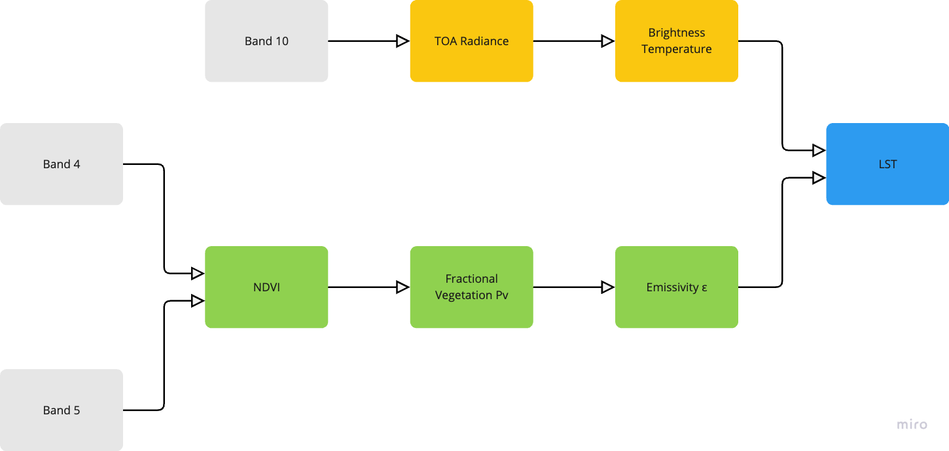

Figur 6, visualiserar flödeschemat för att tydligare förstå från vilka band som beräkningarna genomförts.

**LST**  
Efter att rastret med LST genererats har ’Band rendering’ under Symbology satts till ’Singleband pseudocolor’, en färgskala från vitt till rött har valts för att visualisera temperaturskillnaderna. Continuous mode har använts för att automatiskt klassificera värden. De ursprungliga värdena ligger mellan +9,08°C och +44,60°C men har förenklats i teckenförklaringen till +10°C – +44°C.  
  
**UHI**  
Genom att använda ’Raster calculator’ än en gång filtrerades samtliga värden under +30C° bort, ett nytt rasterlager skapades för att visualisera de urbana värmeöarna inom staden. Rastret har med hjälp av verktyget ”Polygonize” vektoriserats och resultatet har även förfinats genom verktyget ”Smooth” för att få bort pixeleffekten.  
  
**MSB Urbana värmeöar**  
Ytterligare en karta med färdiga data från MSB’s WMS-tjänst över värmedata som visualiserar urbana värmeöar har producerats för att jämföra resultatet med den karta över UHI som producerats med hjälp av skript 2. Eftersom data från MSB hämtas via WMS ser man även värmeöar utanför Göteborgs stads administrativa gräns då det inte går att klippa bort data från en WMS-tjänst.

**UTFVI**

Den klassificerade UHI-bilden från GEE skapad med Amirhossein Ahraris skript, importerades även till ett nytt projekt i QGIS. För ’Render type’ under symbology valdes ’Paletted/Unique values’ och de ursprungliga tröskelvärdena mellan 0 till 5 listades. Värdena färgkodades för att kunna visualisera de olika klasserna utifrån de fem olika tröskelvärden som nämndes under punkt 5 i avsnitt 3.3.2 Google Earth Engine.

# 

# 4. Fallstudie: Göteborg

Avsnittet för fallstudie går igenom styrdokument och strategiska inriktningar för stadens klimatarbete relaterat till värme för att öka förståelsen för hur Göteborgs stad planerar för att undvika värmeböljor och förebygga urbana värmeöar. För att få ytterligare förståelse för hur Göteborgs stad arbetar med urbana värmeöar genom GIS har en mailintervju genomförts med en miljöplanerare vid Stadsbyggnadsförvaltningen i Göteborg.

## 4.1 Hållbar utveckling och hantering av värmerelaterade utmaningar Göteborgs stads miljö- och klimatprogram

Göteborgs stads översiktsplan är ett strategiskt dokument och används som vägledning för beslut om hur mark och vatten ska användas samt hur den byggda miljön ska användas, utvecklas och bevaras. Det är ett viktigt dokument för att kommunen ska kunna arbeta strategiskt med långsiktig hållbar utveckling. Översiktsplanen utgår från fyra övergripande utgångspunkter där hållbar utveckling är en viktig punkt. Under hållbar utveckling beskrivs de viktigaste målen som översiktsplanen behöver svara upp mot, bland annat klimatrelaterade mål som Globala målen (Agenda 2030) samt Göteborgs miljö- och klimatprogram. [18]Det är främst i Göteborgs miljö- och klimatprogram som klimatrelaterade konsekvenser kopplade till värme behandlas.   
   
Göteborgs stads miljö- och klimatprogram är ett övergripande strategiskt dokument vars syfte är att staka ut en riktning för hur Göteborgs stad ska bli ekologiskt hållbar fram till 2030. Programmet utgår från tre miljömål: natur, klimat och människan. För att uppnå målbilden har varje miljömål delats upp i fyra olika delmål och sju strategiska inriktningar. Under varje delmål anges vilka av stadens styrande dokument som är relevanta och samverkar med respektive delmål. [19]

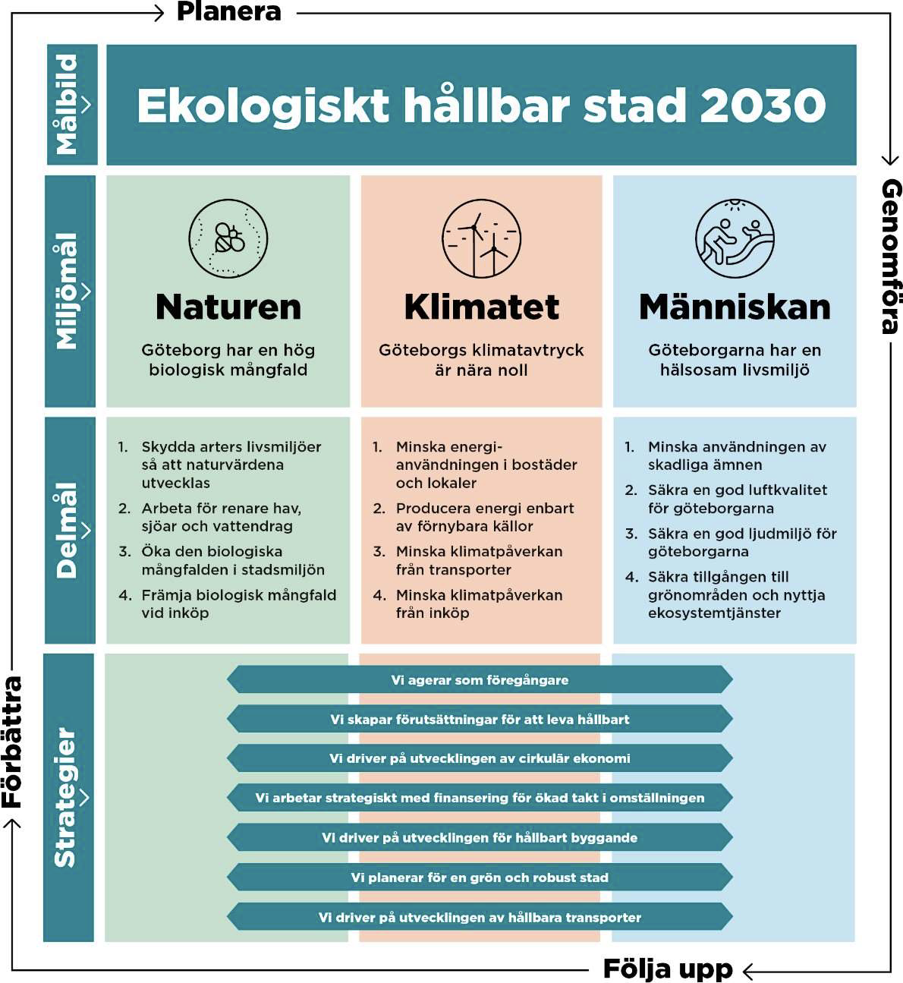

Figur 8, Sammanfattning över programmets målbild, miljömål, delmål och strategier

### Göteborgs stads klimatanpassningsplan för 2024-2026

Göteborgs stad har upprättat en klimatanpassningsplan för 2024–2026 för att möta de förändrade klimatförutsättningar som redan påverkar staden och för att kunna förbereda staden för framtida klimatrelaterade hot. Syftet är att rusta staden för de utmaningar som klimatförändringarna medför som ökade skyfall, värmeböljor, översvämningar och andra extrema väderhändelser. I planen fastställs riktlinjer, prioriteringar och samordning för stadens gemensamma klimatanpassningsarbete där målen är att främja hälsa, skydda människors livsmiljöer och säkerställa att samhällsviktiga funktioner fortsätter att fungera.[20]

### Analys av specifika åtgärder

***Göteborgs stads miljö- och klimatprogram***  
Det framgår i programmet att Göteborgs Stad har identifierat en ökad frekvens av värmeböljor som en risk för ökade hälsoproblem och dödsfall bland känsliga personer. Enligt programmet pekas grönska ut som den effektivaste åtgärden för att sänka stadstemperaturen.

I Göteborgs miljö- och klimatprogram behandlas ett antal åtgärder för att motverka värmeböljor och urbana värmeöar, detta som en del av stadens bredare klimatanpassningsstrategier.   
   
**\* Grön och blå infrastruktur** är en central del av programmet och syftar till att utveckla gröna och blå strukturer, såsom parker, träd och vattendrag. Den typen av utvecklingen bidrar till att förbättra mikroklimatet i staden och minska effekten av bland annat urbana värmeöar. Stadsgrönska och vattenområden pekas ut som viktiga delar i planeringen för att skapa ”svala öar” som kan sänka temperaturen inom tätbebyggda områden.

**\* Ekosystemtjänster** värderas högt och är ett viktigt delmål för att öka den biologiska mångfalden i stadsmiljön. Att aktivt arbeta för att utveckla och skapa bättre förutsättningar för ekosystemtjänster bidrar till sänkt stadstemperatur och förbättrad luftkvalitet.

Enligt programmet har en GIS-analys och satellitbaserad värmekartering gjorts som visar hur stor del av befolkningen som har tillgång till svala områden. Resultatet av analysen (2022) visar att 66% av befolkningen har god tillgång till ”svala områden” och målvärdet för 2030 är att den siffran ska öka årligen.   
 

***Göteborgs stads klimatanpassningsplan för 2024-2026***

Under rubriken för Fokus på skyfall och värme tar planen upp hanteringen av urbana värmeöar och värmeböljor. Det beskrivs att värmeböljor utgör den farligaste klimatrisken för hälsan, att det är ett stort hot mot människors hälsa vilket kan få allvarliga konsekvenser för vissa sårbara grupper i samhället (äldre och barn). Allt för höga inomhustemperaturer kan påverka verksamheter inom utbildningssektorn och äldreomsorgen vilket innebär att det kan bli svårt att bedriva verksamhetens uppdrag.

De åtgärder som föreslås är inte helt olikt de som beskrivs i Göteborgs miljö- och klimatprogram, dvs klimatanpassning genom blå-gröna strukturer såsom grönska och vattenanläggningar för att mildra värme. Andra åtgärder som beskrivs är bland annat anpassning av både ny och befintlig bebyggelse, detta genom att förbättra och säkra inomhusklimat under extremvärme.   
   
GIS-analys används för att identifiera platser som är mest utsatta för värmeböljor och används i syfte att formulera åtgärdsförslag samt skapa lokala åtgärdsplaner som då vävs ihop med mer övergripande arbete med långsiktig klimatanpassning.

## 4.2 Intervju

Styrkor och utmaningar med GIS   
   
Göteborg har haft ett intensivt arbete med att utveckla strategier för att hantera klimatrelaterade problem. Enligt Tyko Lang, strategisk miljöplanerare vid Stadsbyggnadskontoret i Göteborg, är värme ett relativt nytt ämne inom stadsutvecklingen i Göteborg och nu arbetar staden med flera projekt som ska bidra till kunskap och planeringsunderlag för att bättre kunna möta framtida värmeutmaningar. Han beskriver vidare hur staden för närvarande arbetar med två olika kartläggningsspår. Det första spåret fokuserar på värmekartläggning på områdesnivå vilket gör det möjligt att förstå problematiken och utvärdera åtgärder på ett mer detaljerat plan. Det andra spåret fokuserar på att ta fram planeringsunderlag för hela staden, med syfte att ge handläggare och tjänstepersoner inom staden de rätta verktygen för att kunna planera och fatta beslut utifrån ett klimatperspektiv.   
   
Tidigare kartläggningar av värmeproblematiken har haft för låg upplösning, men staden fokuserar på att utveckla material med högre noggrannhet. GIS är ett viktigt verktyg i det arbetet för att analysera och visualisera temperaturvariationer i olika stadsdelar. Man använder bland annat modelleringsverktyget UMEP (Urban Multiscale Environmental Predictor) som är en QGIS plugin skapad av ett samarbete mellan Göteborgs Universitet, Helsingfors Universitet och Reading University. Verktyget gör det möjligt att beräkna strålningstemperaturer genom en beräkningsmodell (SOLWEIG) och kräver högupplöst data för markanvändning, bebyggelse, vegetation och höjdinformation.   
     
Det finns dock en del utmaningar, särskilt när det kommer till hur analyserna ska presenteras, det måste ske på ett pedagogiskt sätt. Metoderna och analyserna kan vara komplexa vilket kräver viss specialistkompetens för ett korrekt utförande. "Traditionella 2D-kartor med värmeanalyser kan uppfattas som svåra att tolka, och hur staden visualiserar och kommunicerar resultaten är avgörande för att effektivt kunna integrera dessa i stadens processer," förklarar Tyko Lang.^[21]  
   
Samarbete och engagemang i klimatarbetet   
   
Göteborg arbetar även aktivt med att engagera både invånare och privata aktörer i klimatarbetet. Ett sådant initiativ är t.ex ett samarbetsprojekt där staden och privata aktörer tillsammans arbetar för att öka biologisk mångfald och ekosystemtjänster i ett avgränsat geografiskt område. "Värme är en del av projekten, och målet är att skapa kunskap och engagemang kring hur vi kan hantera urbana värmeöar," förklarar Tyko. ^[22]

Utöver lokala projekt deltar Göteborgs stad i internationella samarbeten för att utveckla bästa praxis för att hantera urbana värmeöar. Ett exempel är stadens deltagande i EU-projektet Cool cities. Eftersom värme är ett relativt nytt fält inom Göteborgs stadsutveckling, ser staden deltagandet i projektet som en möjlighet att lära av andra städer som har kommit längre i sitt arbete med klimatrelaterade frågor kopplade till värme.

Staden arbetar också med kunskapsspridning för att öka medvetenheten om värmeproblematik bland invånarna. Ett förslag är att lyfta fram värme som en tydligare del av detaljplaneprocessen, vilket skulle ge invånarna möjlighet att få information om värme vid varje samrådsmöte. Tyko betonar att engagemang kan skapas genom att sprida information och kunskap, och att stadens digitala tvilling kan fungera som ett effektivt verktyg för detta ändamål.

# 5. Resultat och Diskussion

Under resultatavsnittet återkommer studien till de två frågeställningar som har undersökts:

*Hur kan GIS användas för att övervaka och förebygga urbana värmeöar?*

*Hur planerar Göteborg för att undvika värmeböljor och förebygga urbana värmeöar?*

## 5.1 Hur kan GIS användas för att övervaka och förebygga urbana värmeöar?

Genom att använda GIS för att analysera LST och UHI-index över Göteborgs stad framgår det att urbana värmeöar är som mest intensiva i centrala och tätt bebyggda områden. Figur 9 visar att vissa områden uppnår markytetemperaturer över +40°C under sommarhalvåret, detta främst i de centrala och sydvästra delarna av staden. De områden som domineras av hårdgjorda ytor och byggnader (se Figur3) visar på högre LST än omgivande områden som har mer vegetation.

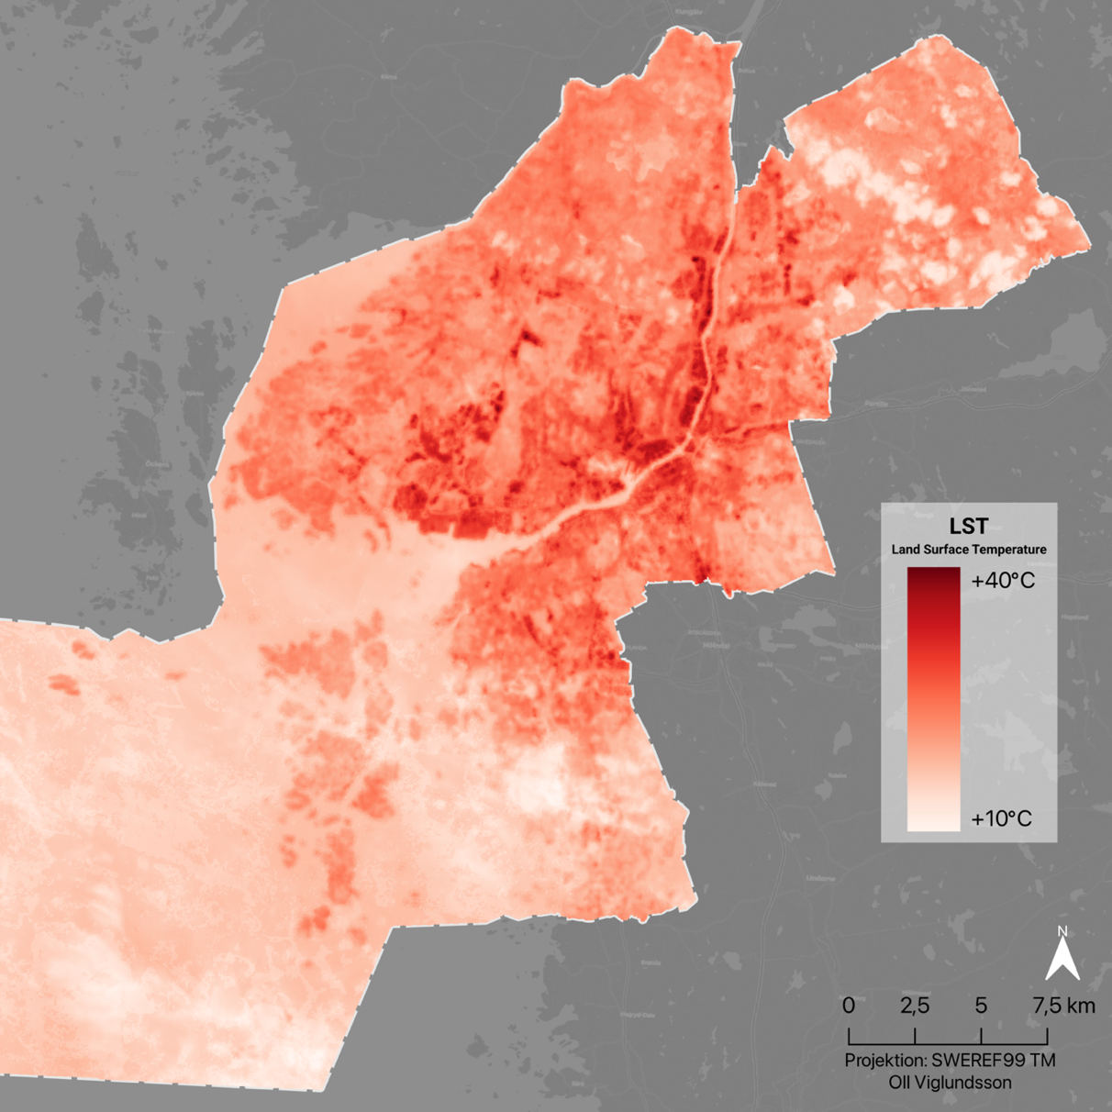

Figur 9, LST Göteborgs Stad 2024-06-01 – 2024-09-01

I figur 10 framgår det tydligt var de urbana värmeöarna uppstår. Där överstiger många områden över +40°C vilket innebär att de upplever en intensiv UHI-effekt. Dessa områden domineras huvudsakligen även av hårdgjorda ytor. I en jämförelse med de data som visualiserats i figur 9 med data över sommarperioden under 2024 framgår det att nästintill samtliga områden som upplever höga markyttemperatur gör det även under en 6-7års period om man jämför med data från MSB (figur 11).

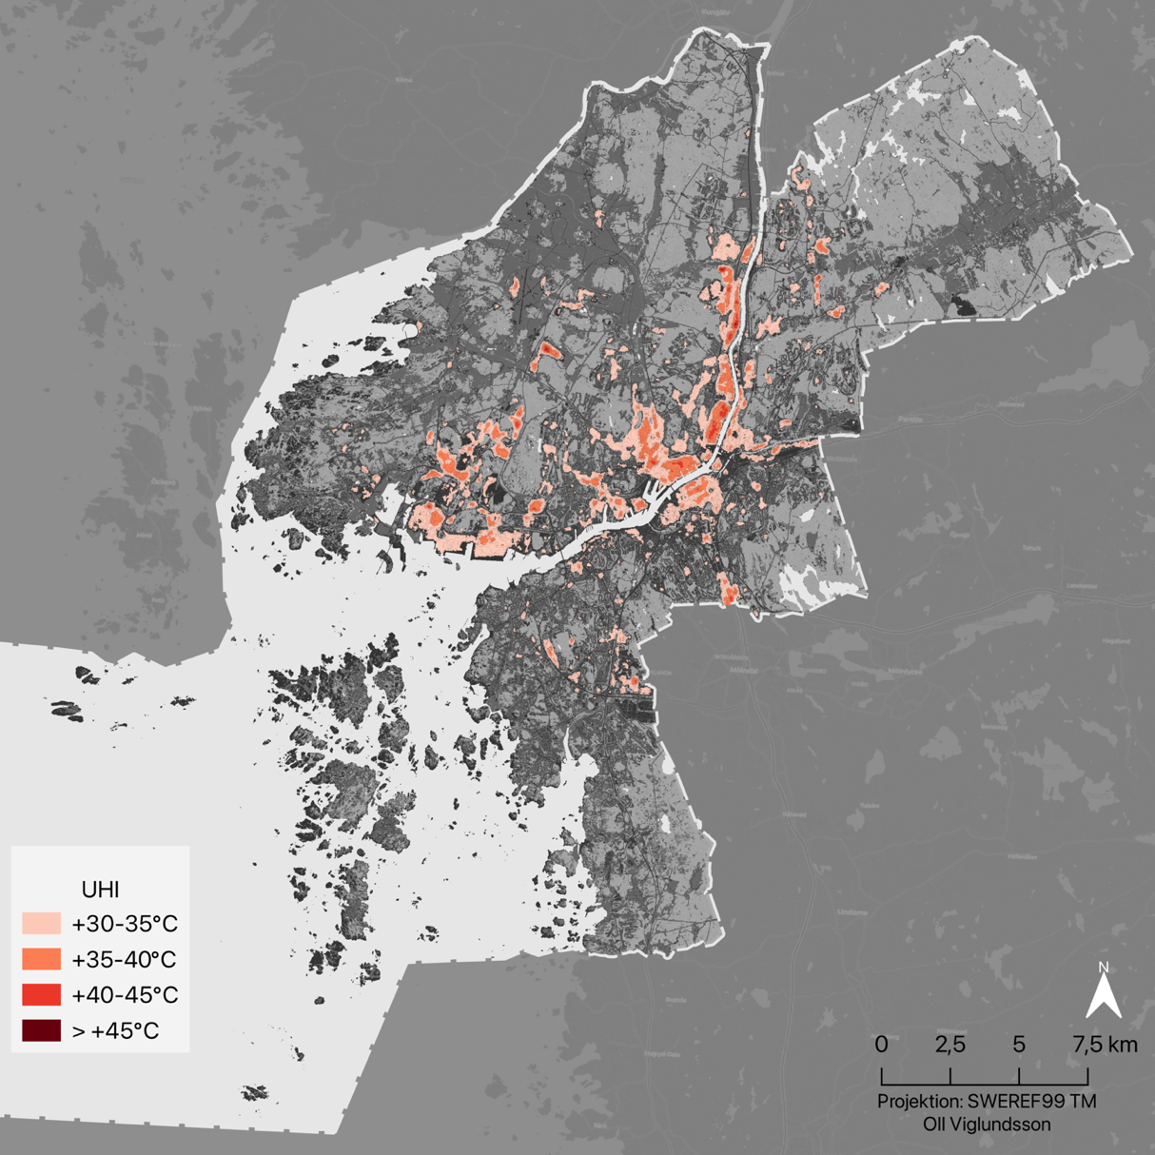

Figur 10, UHI Göteborgs Stad 2024-06-01 – 2024-09-01

Genom att använda Google Earth Engine och satellitdata från Landsat 8 har de områden som är mest utsatta för urbana värmeöar effektivt identifierats. Det går t.ex att se i jämförelsen med MSB’s värmekartering (Figur 9).

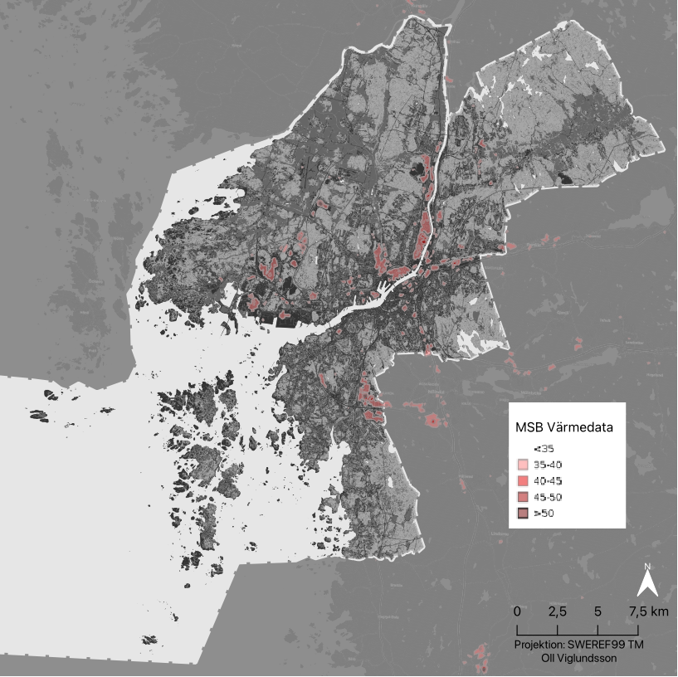

Figur 11, MSB Värmedata 2017-2023 jämförelse med figur 10

Figur 12 klassificerar UTFVI i fem olika kategorier, resultatet visar hur temperaturvariationer och var de är som starkast uppstår i centrala och tätt bebyggda områden med låg vegetationsgrad. De starkaste områdena domineras även av stora andelar hårdgjorda ytor. De ytor med större andel vegetation visar på lägre temperaturer och mildare UHI-effekter vilket bekräftar tidigare forskning som framhäver betydelsen av grönska för att kyla ner urbana miljöer.

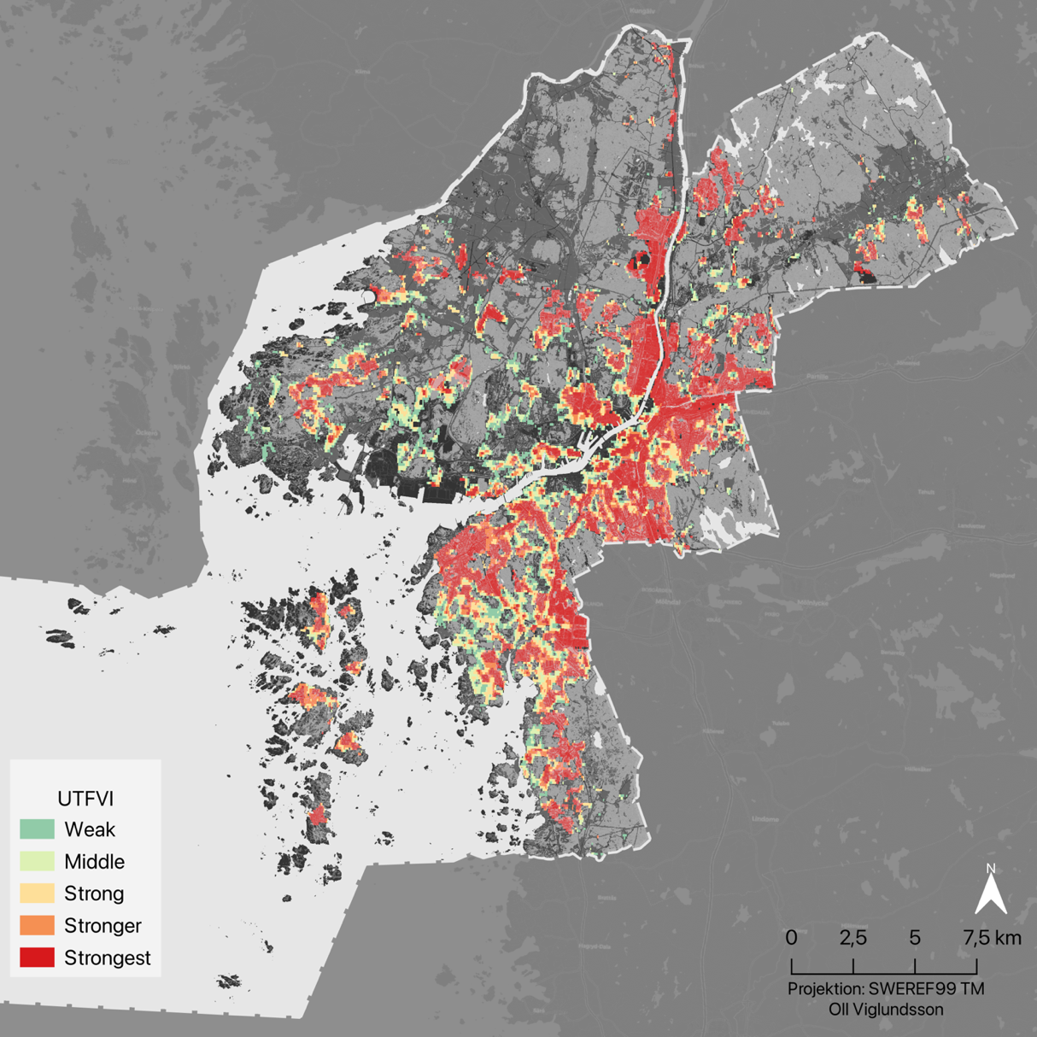

Figur 12, UTFVI Göteborgs Stad 05-01 –09-01 under 2023 & 2024

Resultatet visar tydligt på hur GIS kan användas både för övervakning och förebyggande åtgärder när det kommer till värmerelaterade utmaningar. Det går att diskutera huruvida ChatGPT är ett tillräckligt tillförlitligt verktyg när det kommer till översättningar av formler till QGIS. Syftet med att få med jämförelsen med de data som MSBs värmekarta visualiserar indikerar dock på att ett liknande resultat uppnåtts vilket tyder på att översättningarna är till stor del lyckade.

Genom att kontinuerligt analysera liknande data över markyttemperaturer kan områden som är i riskzonen för värmeböljor identifieras. Göteborg fortsätter att växa och det behövs effektiv planering för att motverka nuvarande situation samt att inte riskera att skapa flera varma områden. En stor utmaning är som Tyko påpekar, kommunikationen och presentationen av de analyser som görs.

## 5.2 Hur planerar Göteborg för att undvika värmeböljor och förebygga urbana värmeöar?

Göteborgs stads strategier för att hantera värmerelaterade utmaningar bygger främst på implementering av grön och blå infrastruktur, som trädplantering, parker och vattenområden, det framgår till exempel i stadens miljö- och klimatprogram samt i klimatanpassningsplanen för 2024-2026. De data som analyserats i studien bekräftar nyss nämnda strategier om att områden med hög andel grönska har lägre markytetemperaturer. Den ökade satsningen på grönområden är därmed en effektiv lösning för att hantera urbana värmeöar.

Användningen av GIS är centralt för Göteborgs stad när det kommer till att identifiera och övervaka riskområden vilket Tyko lyfter fram i intervjun. Komplexa modeller och relevanta verktyg används redan idag för att kartlägga riskområden som påverkar den urbana miljön. Verktyg som även används när det kommer till att bedöma hur planering av eventuell exploatering kan påverka stadens mikroklimat.

Göteborg har redan gjort en hel del framsteg med att implementera gröna och blå infrastrukturer. Trots att värme nämns som ett relativt nytt fält finns det goda förutsättningar för att arbeta förebyggande. Enligt stadens miljö- och klimatprogram har redan 66 procent av befolkningen god tillgång till svala områden, staden deltar i lokala och internationella projekt och arbetar aktivt med värme, vilket inte minst framgår i klimatanpassningsplanen.  
  
Att kontinuerligt vidareutveckla användningen av GIS för att analysera de långsiktiga effekterna av klimatanpassningarna, kan gynna stadens förebyggande arbete. Detta genom att påvisa hur grönska påverkar temperaturer i urbana miljöer över tid.

# 7. Slutsats

Resultatet visar tydligt att staden, genom användning av satellitdata och kartläggning av markytetemperaturer kan identifiera områden som är mest utsatta för urbana värmeöar. Göteborgs stad har identifierat viktiga strategier för att implementera grön och blå infrastruktur i syfte att motverka klimatrelaterade värmeutmaningar. Det framgår tydligt att Göteborgs stads strategier är väl förankrade i forskningen som understryker vikten av grönska och vattenytor för att sänka temperaturen i urbana miljöer.

I den här uppsatsen har lufttemperaturdata uteslutits vilket hade kunnat bidra till ännu en mer detaljerad förståelse för temperaturvariationer och hade kunnat ge en mer fullständig bild av UHI. Dessutom hade en tidsserieanalys kunnat visa på tydligare mönster och variationer över tid, förslagsvis visualiserat med hjälp av histogram.

När det kommer till framtida forskning hade en djupare studie kring demografiska och socioekonomiska faktorer kunnat vävas in. En jämförande studie över hur andra storstadsområden arbetar med klimatrelaterade värmeutmaningar hade också kunnat vara intressant för att få en bredare uppfattning över hur fenomenet uppstår och hanteras.

# 8. Referenser

[[1]](https://euc-word-edit.officeapps.live.com/we/wordeditorframe.aspx?ui=sv-SE&rs=sv-SE&wopisrc=https%3A%2F%2Focellusinformationsys-my.sharepoint.com%2Fpersonal%2Foli_viglundsson_ocellus_se%2F_vti_bin%2Fwopi.ashx%2Ffiles%2F1c41937d15074bf696a290bc13a5348a&wdprevioussession=8a78aab4%2Db7dc%2D337e%2D73c4%2Dd3845f8d0b4c&wdnewandopenct=1726231231493&wdo=4&wdorigin=wacFileNew&wdpreviouscorrelation=c395a51f%2D17ef%2D4005%2D812f%2Dba55e467cd8e&wdnd=1&wdtpl=blankNew&wdenableroaming=1&mscc=1&wdodb=1&hid=31D94FA1-00B5-0000-20A4-9CD44548592B.0&uih=sharepointcom&wdlcid=sv-SE&jsapi=1&jsapiver=v2&corrid=fbceec49-77d8-1342-00f4-dee04712d1b8&usid=fbceec49-77d8-1342-00f4-dee04712d1b8&newsession=1&sftc=1&uihit=docaspx&muv=1&cac=1&sams=1&mtf=1&sfp=1&sdp=1&hch=1&hwfh=1&dchat=1&sc=%7B%22pmo%22%3A%22https%3A%2F%2Focellusinformationsys-my.sharepoint.com%22%2C%22pmshare%22%3Atrue%7D&ctp=LeastProtected&rct=Normal&instantedit=1&wopicomplete=1&wdredirectionreason=Unified_SingleFlush#_ftnref1) Myndigheten för samhällsskydd och beredskap (MSB), Värmens påverkan på samhället – en kunskapsöversikt för kommuner med faktablad och rekommendationer vid värmebölja (2015)

[[2]](https://euc-word-edit.officeapps.live.com/we/wordeditorframe.aspx?ui=sv-SE&rs=sv-SE&wopisrc=https%3A%2F%2Focellusinformationsys-my.sharepoint.com%2Fpersonal%2Foli_viglundsson_ocellus_se%2F_vti_bin%2Fwopi.ashx%2Ffiles%2F1c41937d15074bf696a290bc13a5348a&wdprevioussession=8a78aab4%2Db7dc%2D337e%2D73c4%2Dd3845f8d0b4c&wdnewandopenct=1726231231493&wdo=4&wdorigin=wacFileNew&wdpreviouscorrelation=c395a51f%2D17ef%2D4005%2D812f%2Dba55e467cd8e&wdnd=1&wdtpl=blankNew&wdenableroaming=1&mscc=1&wdodb=1&hid=31D94FA1-00B5-0000-20A4-9CD44548592B.0&uih=sharepointcom&wdlcid=sv-SE&jsapi=1&jsapiver=v2&corrid=fbceec49-77d8-1342-00f4-dee04712d1b8&usid=fbceec49-77d8-1342-00f4-dee04712d1b8&newsession=1&sftc=1&uihit=docaspx&muv=1&cac=1&sams=1&mtf=1&sfp=1&sdp=1&hch=1&hwfh=1&dchat=1&sc=%7B%22pmo%22%3A%22https%3A%2F%2Focellusinformationsys-my.sharepoint.com%22%2C%22pmshare%22%3Atrue%7D&ctp=LeastProtected&rct=Normal&instantedit=1&wopicomplete=1&wdredirectionreason=Unified_SingleFlush#_ftnref2) Folkhälsomyndigheten, Kartläggning av bebyggelse med risk för höga temperaturer – Metodbeskrivning av GIS-verktyg utifrån marktäckning (2019)

[[3]](https://euc-word-edit.officeapps.live.com/we/wordeditorframe.aspx?ui=sv-SE&rs=sv-SE&wopisrc=https%3A%2F%2Focellusinformationsys-my.sharepoint.com%2Fpersonal%2Foli_viglundsson_ocellus_se%2F_vti_bin%2Fwopi.ashx%2Ffiles%2F1c41937d15074bf696a290bc13a5348a&wdprevioussession=8a78aab4%2Db7dc%2D337e%2D73c4%2Dd3845f8d0b4c&wdnewandopenct=1726231231493&wdo=4&wdorigin=wacFileNew&wdpreviouscorrelation=c395a51f%2D17ef%2D4005%2D812f%2Dba55e467cd8e&wdnd=1&wdtpl=blankNew&wdenableroaming=1&mscc=1&wdodb=1&hid=31D94FA1-00B5-0000-20A4-9CD44548592B.0&uih=sharepointcom&wdlcid=sv-SE&jsapi=1&jsapiver=v2&corrid=fbceec49-77d8-1342-00f4-dee04712d1b8&usid=fbceec49-77d8-1342-00f4-dee04712d1b8&newsession=1&sftc=1&uihit=docaspx&muv=1&cac=1&sams=1&mtf=1&sfp=1&sdp=1&hch=1&hwfh=1&dchat=1&sc=%7B%22pmo%22%3A%22https%3A%2F%2Focellusinformationsys-my.sharepoint.com%22%2C%22pmshare%22%3Atrue%7D&ctp=LeastProtected&rct=Normal&instantedit=1&wopicomplete=1&wdredirectionreason=Unified_SingleFlush#_ftnref3) Göteborgs Stad, *Miljö- och klimatprogrammet*, [Göteborgs Stads miljö- och klimatprogram](https://goteborg.se/wps/portal/enhetssida/miljo-och-klimat-goteborg/miljo-och-klimatprogrammet)

[[4]](https://euc-word-edit.officeapps.live.com/we/wordeditorframe.aspx?ui=sv-SE&rs=sv-SE&wopisrc=https%3A%2F%2Focellusinformationsys-my.sharepoint.com%2Fpersonal%2Foli_viglundsson_ocellus_se%2F_vti_bin%2Fwopi.ashx%2Ffiles%2F1c41937d15074bf696a290bc13a5348a&wdprevioussession=8a78aab4%2Db7dc%2D337e%2D73c4%2Dd3845f8d0b4c&wdnewandopenct=1726231231493&wdo=4&wdorigin=wacFileNew&wdpreviouscorrelation=c395a51f%2D17ef%2D4005%2D812f%2Dba55e467cd8e&wdnd=1&wdtpl=blankNew&wdenableroaming=1&mscc=1&wdodb=1&hid=31D94FA1-00B5-0000-20A4-9CD44548592B.0&uih=sharepointcom&wdlcid=sv-SE&jsapi=1&jsapiver=v2&corrid=fbceec49-77d8-1342-00f4-dee04712d1b8&usid=fbceec49-77d8-1342-00f4-dee04712d1b8&newsession=1&sftc=1&uihit=docaspx&muv=1&cac=1&sams=1&mtf=1&sfp=1&sdp=1&hch=1&hwfh=1&dchat=1&sc=%7B%22pmo%22%3A%22https%3A%2F%2Focellusinformationsys-my.sharepoint.com%22%2C%22pmshare%22%3Atrue%7D&ctp=LeastProtected&rct=Normal&instantedit=1&wopicomplete=1&wdredirectionreason=Unified_SingleFlush#_ftnref4) Göteborgs Stad, *Verksamhetshandbok*, [Göteborgs Stads plan för klimatanpassning 2024-2026](https://www4.goteborg.se/prod/Stadsledningskontoret/LIS/Verksamhetshandbok/Forfattn.nsf/81FAA4C151F7B6E6C1258B3B004BEB89/$File/C12574360024D6C7WEBVD6E22L.pdf?OpenElement)

[[5]](https://euc-word-edit.officeapps.live.com/we/wordeditorframe.aspx?ui=sv-SE&rs=sv-SE&wopisrc=https%3A%2F%2Focellusinformationsys-my.sharepoint.com%2Fpersonal%2Foli_viglundsson_ocellus_se%2F_vti_bin%2Fwopi.ashx%2Ffiles%2F1c41937d15074bf696a290bc13a5348a&wdprevioussession=8a78aab4%2Db7dc%2D337e%2D73c4%2Dd3845f8d0b4c&wdnewandopenct=1726231231493&wdo=4&wdorigin=wacFileNew&wdpreviouscorrelation=c395a51f%2D17ef%2D4005%2D812f%2Dba55e467cd8e&wdnd=1&wdtpl=blankNew&wdenableroaming=1&mscc=1&wdodb=1&hid=31D94FA1-00B5-0000-20A4-9CD44548592B.0&uih=sharepointcom&wdlcid=sv-SE&jsapi=1&jsapiver=v2&corrid=fbceec49-77d8-1342-00f4-dee04712d1b8&usid=fbceec49-77d8-1342-00f4-dee04712d1b8&newsession=1&sftc=1&uihit=docaspx&muv=1&cac=1&sams=1&mtf=1&sfp=1&sdp=1&hch=1&hwfh=1&dchat=1&sc=%7B%22pmo%22%3A%22https%3A%2F%2Focellusinformationsys-my.sharepoint.com%22%2C%22pmshare%22%3Atrue%7D&ctp=LeastProtected&rct=Normal&instantedit=1&wopicomplete=1&wdredirectionreason=Unified_SingleFlush#_ftnref5) Intergovernmental Panel on Climate Change (IPCC), Climate Change 2021: The Physical Science Basis. Contribution of Working Group I to the Sixth Assessment Report of the Intergovernmental Panel on Climate Change (Cambridge: Cambridge University Press, 2021).

[[6]](https://euc-word-edit.officeapps.live.com/we/wordeditorframe.aspx?ui=sv-SE&rs=sv-SE&wopisrc=https%3A%2F%2Focellusinformationsys-my.sharepoint.com%2Fpersonal%2Foli_viglundsson_ocellus_se%2F_vti_bin%2Fwopi.ashx%2Ffiles%2F1c41937d15074bf696a290bc13a5348a&wdprevioussession=8a78aab4%2Db7dc%2D337e%2D73c4%2Dd3845f8d0b4c&wdnewandopenct=1726231231493&wdo=4&wdorigin=wacFileNew&wdpreviouscorrelation=c395a51f%2D17ef%2D4005%2D812f%2Dba55e467cd8e&wdnd=1&wdtpl=blankNew&wdenableroaming=1&mscc=1&wdodb=1&hid=31D94FA1-00B5-0000-20A4-9CD44548592B.0&uih=sharepointcom&wdlcid=sv-SE&jsapi=1&jsapiver=v2&corrid=fbceec49-77d8-1342-00f4-dee04712d1b8&usid=fbceec49-77d8-1342-00f4-dee04712d1b8&newsession=1&sftc=1&uihit=docaspx&muv=1&cac=1&sams=1&mtf=1&sfp=1&sdp=1&hch=1&hwfh=1&dchat=1&sc=%7B%22pmo%22%3A%22https%3A%2F%2Focellusinformationsys-my.sharepoint.com%22%2C%22pmshare%22%3Atrue%7D&ctp=LeastProtected&rct=Normal&instantedit=1&wopicomplete=1&wdredirectionreason=Unified_SingleFlush#_ftnref6) A. J. Arnfield, Two Decades of Urban Climate Research: A Review of Turbulence, Exchanges of Energy and Water, and the Urban Heat Island (International Journal of Climatology, 2003), p. 1-26.

[[7]](https://euc-word-edit.officeapps.live.com/we/wordeditorframe.aspx?ui=sv-SE&rs=sv-SE&wopisrc=https%3A%2F%2Focellusinformationsys-my.sharepoint.com%2Fpersonal%2Foli_viglundsson_ocellus_se%2F_vti_bin%2Fwopi.ashx%2Ffiles%2F1c41937d15074bf696a290bc13a5348a&wdprevioussession=8a78aab4%2Db7dc%2D337e%2D73c4%2Dd3845f8d0b4c&wdnewandopenct=1726231231493&wdo=4&wdorigin=wacFileNew&wdpreviouscorrelation=c395a51f%2D17ef%2D4005%2D812f%2Dba55e467cd8e&wdnd=1&wdtpl=blankNew&wdenableroaming=1&mscc=1&wdodb=1&hid=31D94FA1-00B5-0000-20A4-9CD44548592B.0&uih=sharepointcom&wdlcid=sv-SE&jsapi=1&jsapiver=v2&corrid=fbceec49-77d8-1342-00f4-dee04712d1b8&usid=fbceec49-77d8-1342-00f4-dee04712d1b8&newsession=1&sftc=1&uihit=docaspx&muv=1&cac=1&sams=1&mtf=1&sfp=1&sdp=1&hch=1&hwfh=1&dchat=1&sc=%7B%22pmo%22%3A%22https%3A%2F%2Focellusinformationsys-my.sharepoint.com%22%2C%22pmshare%22%3Atrue%7D&ctp=LeastProtected&rct=Normal&instantedit=1&wopicomplete=1&wdredirectionreason=Unified_SingleFlush#_ftnref7) Folkhälsomyndigheten, Hantera värmeböljor – information om risker och praktiska råd till personal inom vård och omsorg (2022).

[[8]](https://euc-word-edit.officeapps.live.com/we/wordeditorframe.aspx?ui=sv-SE&rs=sv-SE&wopisrc=https%3A%2F%2Focellusinformationsys-my.sharepoint.com%2Fpersonal%2Foli_viglundsson_ocellus_se%2F_vti_bin%2Fwopi.ashx%2Ffiles%2F1c41937d15074bf696a290bc13a5348a&wdprevioussession=8a78aab4%2Db7dc%2D337e%2D73c4%2Dd3845f8d0b4c&wdnewandopenct=1726231231493&wdo=4&wdorigin=wacFileNew&wdpreviouscorrelation=c395a51f%2D17ef%2D4005%2D812f%2Dba55e467cd8e&wdnd=1&wdtpl=blankNew&wdenableroaming=1&mscc=1&wdodb=1&hid=31D94FA1-00B5-0000-20A4-9CD44548592B.0&uih=sharepointcom&wdlcid=sv-SE&jsapi=1&jsapiver=v2&corrid=fbceec49-77d8-1342-00f4-dee04712d1b8&usid=fbceec49-77d8-1342-00f4-dee04712d1b8&newsession=1&sftc=1&uihit=docaspx&muv=1&cac=1&sams=1&mtf=1&sfp=1&sdp=1&hch=1&hwfh=1&dchat=1&sc=%7B%22pmo%22%3A%22https%3A%2F%2Focellusinformationsys-my.sharepoint.com%22%2C%22pmshare%22%3Atrue%7D&ctp=LeastProtected&rct=Normal&instantedit=1&wopicomplete=1&wdredirectionreason=Unified_SingleFlush#_ftnref8) ⁴ NASA Earth Observatory, *Global Maps: MODIS NDVI and LST*, <https://earthobservatory.nasa.gov/global-maps/MOD_NDVI_M/MOD_LSTD_M>

[[9]](https://euc-word-edit.officeapps.live.com/we/wordeditorframe.aspx?ui=sv-SE&rs=sv-SE&wopisrc=https%3A%2F%2Focellusinformationsys-my.sharepoint.com%2Fpersonal%2Foli_viglundsson_ocellus_se%2F_vti_bin%2Fwopi.ashx%2Ffiles%2F1c41937d15074bf696a290bc13a5348a&wdprevioussession=8a78aab4%2Db7dc%2D337e%2D73c4%2Dd3845f8d0b4c&wdnewandopenct=1726231231493&wdo=4&wdorigin=wacFileNew&wdpreviouscorrelation=c395a51f%2D17ef%2D4005%2D812f%2Dba55e467cd8e&wdnd=1&wdtpl=blankNew&wdenableroaming=1&mscc=1&wdodb=1&hid=31D94FA1-00B5-0000-20A4-9CD44548592B.0&uih=sharepointcom&wdlcid=sv-SE&jsapi=1&jsapiver=v2&corrid=fbceec49-77d8-1342-00f4-dee04712d1b8&usid=fbceec49-77d8-1342-00f4-dee04712d1b8&newsession=1&sftc=1&uihit=docaspx&muv=1&cac=1&sams=1&mtf=1&sfp=1&sdp=1&hch=1&hwfh=1&dchat=1&sc=%7B%22pmo%22%3A%22https%3A%2F%2Focellusinformationsys-my.sharepoint.com%22%2C%22pmshare%22%3Atrue%7D&ctp=LeastProtected&rct=Normal&instantedit=1&wopicomplete=1&wdredirectionreason=Unified_SingleFlush#_ftnref9) California Environmental Protection Agency (CalEPA), *Understanding the Urban Heat Island Index*, <https://calepa.ca.gov/climate/urban-heat-island-index-for-california/understanding-the-urban-heat-island-index/>

[[10]](https://euc-word-edit.officeapps.live.com/we/wordeditorframe.aspx?ui=sv-SE&rs=sv-SE&wopisrc=https%3A%2F%2Focellusinformationsys-my.sharepoint.com%2Fpersonal%2Foli_viglundsson_ocellus_se%2F_vti_bin%2Fwopi.ashx%2Ffiles%2F1c41937d15074bf696a290bc13a5348a&wdprevioussession=8a78aab4%2Db7dc%2D337e%2D73c4%2Dd3845f8d0b4c&wdnewandopenct=1726231231493&wdo=4&wdorigin=wacFileNew&wdpreviouscorrelation=c395a51f%2D17ef%2D4005%2D812f%2Dba55e467cd8e&wdnd=1&wdtpl=blankNew&wdenableroaming=1&mscc=1&wdodb=1&hid=31D94FA1-00B5-0000-20A4-9CD44548592B.0&uih=sharepointcom&wdlcid=sv-SE&jsapi=1&jsapiver=v2&corrid=fbceec49-77d8-1342-00f4-dee04712d1b8&usid=fbceec49-77d8-1342-00f4-dee04712d1b8&newsession=1&sftc=1&uihit=docaspx&muv=1&cac=1&sams=1&mtf=1&sfp=1&sdp=1&hch=1&hwfh=1&dchat=1&sc=%7B%22pmo%22%3A%22https%3A%2F%2Focellusinformationsys-my.sharepoint.com%22%2C%22pmshare%22%3Atrue%7D&ctp=LeastProtected&rct=Normal&instantedit=1&wopicomplete=1&wdredirectionreason=Unified_SingleFlush#_ftnref10) Cafaro, F., et al., A New GIS-Based Framework to Detect Urban Heat Islands and Its Application on the City of Naples (Italy), 2024.

[[11]](https://euc-word-edit.officeapps.live.com/we/wordeditorframe.aspx?ui=sv-SE&rs=sv-SE&wopisrc=https%3A%2F%2Focellusinformationsys-my.sharepoint.com%2Fpersonal%2Foli_viglundsson_ocellus_se%2F_vti_bin%2Fwopi.ashx%2Ffiles%2F1c41937d15074bf696a290bc13a5348a&wdprevioussession=8a78aab4%2Db7dc%2D337e%2D73c4%2Dd3845f8d0b4c&wdnewandopenct=1726231231493&wdo=4&wdorigin=wacFileNew&wdpreviouscorrelation=c395a51f%2D17ef%2D4005%2D812f%2Dba55e467cd8e&wdnd=1&wdtpl=blankNew&wdenableroaming=1&mscc=1&wdodb=1&hid=31D94FA1-00B5-0000-20A4-9CD44548592B.0&uih=sharepointcom&wdlcid=sv-SE&jsapi=1&jsapiver=v2&corrid=fbceec49-77d8-1342-00f4-dee04712d1b8&usid=fbceec49-77d8-1342-00f4-dee04712d1b8&newsession=1&sftc=1&uihit=docaspx&muv=1&cac=1&sams=1&mtf=1&sfp=1&sdp=1&hch=1&hwfh=1&dchat=1&sc=%7B%22pmo%22%3A%22https%3A%2F%2Focellusinformationsys-my.sharepoint.com%22%2C%22pmshare%22%3Atrue%7D&ctp=LeastProtected&rct=Normal&instantedit=1&wopicomplete=1&wdredirectionreason=Unified_SingleFlush#_ftnref11) ² U.S. Geological Survey (USGS), *Landsat 8*, <https://www.usgs.gov/landsat-missions/landsat-8>

[[12]](https://euc-word-edit.officeapps.live.com/we/wordeditorframe.aspx?ui=sv-SE&rs=sv-SE&wopisrc=https%3A%2F%2Focellusinformationsys-my.sharepoint.com%2Fpersonal%2Foli_viglundsson_ocellus_se%2F_vti_bin%2Fwopi.ashx%2Ffiles%2F1c41937d15074bf696a290bc13a5348a&wdprevioussession=8a78aab4%2Db7dc%2D337e%2D73c4%2Dd3845f8d0b4c&wdnewandopenct=1726231231493&wdo=4&wdorigin=wacFileNew&wdpreviouscorrelation=c395a51f%2D17ef%2D4005%2D812f%2Dba55e467cd8e&wdnd=1&wdtpl=blankNew&wdenableroaming=1&mscc=1&wdodb=1&hid=31D94FA1-00B5-0000-20A4-9CD44548592B.0&uih=sharepointcom&wdlcid=sv-SE&jsapi=1&jsapiver=v2&corrid=fbceec49-77d8-1342-00f4-dee04712d1b8&usid=fbceec49-77d8-1342-00f4-dee04712d1b8&newsession=1&sftc=1&uihit=docaspx&muv=1&cac=1&sams=1&mtf=1&sfp=1&sdp=1&hch=1&hwfh=1&dchat=1&sc=%7B%22pmo%22%3A%22https%3A%2F%2Focellusinformationsys-my.sharepoint.com%22%2C%22pmshare%22%3Atrue%7D&ctp=LeastProtected&rct=Normal&instantedit=1&wopicomplete=1&wdredirectionreason=Unified_SingleFlush#_ftnref12) SMHI, *Högre temperaturer i staden*, <https://www.smhi.se/forskning/forskningsenheter/meteorologi/varme-och-luftmiljo-i-stader/hogre-temperaturer-i-staden-1.160049>

[[13]](https://euc-word-edit.officeapps.live.com/we/wordeditorframe.aspx?ui=sv-SE&rs=sv-SE&wopisrc=https%3A%2F%2Focellusinformationsys-my.sharepoint.com%2Fpersonal%2Foli_viglundsson_ocellus_se%2F_vti_bin%2Fwopi.ashx%2Ffiles%2F1c41937d15074bf696a290bc13a5348a&wdprevioussession=8a78aab4%2Db7dc%2D337e%2D73c4%2Dd3845f8d0b4c&wdnewandopenct=1726231231493&wdo=4&wdorigin=wacFileNew&wdpreviouscorrelation=c395a51f%2D17ef%2D4005%2D812f%2Dba55e467cd8e&wdnd=1&wdtpl=blankNew&wdenableroaming=1&mscc=1&wdodb=1&hid=31D94FA1-00B5-0000-20A4-9CD44548592B.0&uih=sharepointcom&wdlcid=sv-SE&jsapi=1&jsapiver=v2&corrid=fbceec49-77d8-1342-00f4-dee04712d1b8&usid=fbceec49-77d8-1342-00f4-dee04712d1b8&newsession=1&sftc=1&uihit=docaspx&muv=1&cac=1&sams=1&mtf=1&sfp=1&sdp=1&hch=1&hwfh=1&dchat=1&sc=%7B%22pmo%22%3A%22https%3A%2F%2Focellusinformationsys-my.sharepoint.com%22%2C%22pmshare%22%3Atrue%7D&ctp=LeastProtected&rct=Normal&instantedit=1&wopicomplete=1&wdredirectionreason=Unified_SingleFlush#_ftnref13) Wikipedia, *Göteborg: Klimat*, <https://sv.wikipedia.org/wiki/G%C3%B6teborg#Klimat>

[[14]](https://euc-word-edit.officeapps.live.com/we/wordeditorframe.aspx?ui=sv-SE&rs=sv-SE&wopisrc=https%3A%2F%2Focellusinformationsys-my.sharepoint.com%2Fpersonal%2Foli_viglundsson_ocellus_se%2F_vti_bin%2Fwopi.ashx%2Ffiles%2F1c41937d15074bf696a290bc13a5348a&wdprevioussession=8a78aab4%2Db7dc%2D337e%2D73c4%2Dd3845f8d0b4c&wdnewandopenct=1726231231493&wdo=4&wdorigin=wacFileNew&wdpreviouscorrelation=c395a51f%2D17ef%2D4005%2D812f%2Dba55e467cd8e&wdnd=1&wdtpl=blankNew&wdenableroaming=1&mscc=1&wdodb=1&hid=31D94FA1-00B5-0000-20A4-9CD44548592B.0&uih=sharepointcom&wdlcid=sv-SE&jsapi=1&jsapiver=v2&corrid=fbceec49-77d8-1342-00f4-dee04712d1b8&usid=fbceec49-77d8-1342-00f4-dee04712d1b8&newsession=1&sftc=1&uihit=docaspx&muv=1&cac=1&sams=1&mtf=1&sfp=1&sdp=1&hch=1&hwfh=1&dchat=1&sc=%7B%22pmo%22%3A%22https%3A%2F%2Focellusinformationsys-my.sharepoint.com%22%2C%22pmshare%22%3Atrue%7D&ctp=LeastProtected&rct=Normal&instantedit=1&wopicomplete=1&wdredirectionreason=Unified_SingleFlush#_ftnref14) ¹ *How to calculate NDVI and LST from Landsat 8 using Google Earth Engine*, YouTube video, added by Remote Sensing Tutorials, 20 February 2021, <https://www.youtube.com/watch?v=2UP15U75uhY&t=1061s>

[[15]](https://euc-word-edit.officeapps.live.com/we/wordeditorframe.aspx?ui=sv-SE&rs=sv-SE&wopisrc=https%3A%2F%2Focellusinformationsys-my.sharepoint.com%2Fpersonal%2Foli_viglundsson_ocellus_se%2F_vti_bin%2Fwopi.ashx%2Ffiles%2F1c41937d15074bf696a290bc13a5348a&wdprevioussession=8a78aab4%2Db7dc%2D337e%2D73c4%2Dd3845f8d0b4c&wdnewandopenct=1726231231493&wdo=4&wdorigin=wacFileNew&wdpreviouscorrelation=c395a51f%2D17ef%2D4005%2D812f%2Dba55e467cd8e&wdnd=1&wdtpl=blankNew&wdenableroaming=1&mscc=1&wdodb=1&hid=31D94FA1-00B5-0000-20A4-9CD44548592B.0&uih=sharepointcom&wdlcid=sv-SE&jsapi=1&jsapiver=v2&corrid=fbceec49-77d8-1342-00f4-dee04712d1b8&usid=fbceec49-77d8-1342-00f4-dee04712d1b8&newsession=1&sftc=1&uihit=docaspx&muv=1&cac=1&sams=1&mtf=1&sfp=1&sdp=1&hch=1&hwfh=1&dchat=1&sc=%7B%22pmo%22%3A%22https%3A%2F%2Focellusinformationsys-my.sharepoint.com%22%2C%22pmshare%22%3Atrue%7D&ctp=LeastProtected&rct=Normal&instantedit=1&wopicomplete=1&wdredirectionreason=Unified_SingleFlush#_ftnref15) ¹ Md. Nazmul Huda Naim et al., "Assessment of Urban Thermal Field Variance Index and Defining the Relationship between Land Cover and Surface Temperature in Chattogram City: A Remote Sensing and Statistical Approach," *Environmental Challenges* 4 (2021): 100107, <https://doi.org/10.1016/j.envc.2021.100107>

[[16]](https://euc-word-edit.officeapps.live.com/we/wordeditorframe.aspx?ui=sv-SE&rs=sv-SE&wopisrc=https%3A%2F%2Focellusinformationsys-my.sharepoint.com%2Fpersonal%2Foli_viglundsson_ocellus_se%2F_vti_bin%2Fwopi.ashx%2Ffiles%2F1c41937d15074bf696a290bc13a5348a&wdprevioussession=8a78aab4%2Db7dc%2D337e%2D73c4%2Dd3845f8d0b4c&wdnewandopenct=1726231231493&wdo=4&wdorigin=wacFileNew&wdpreviouscorrelation=c395a51f%2D17ef%2D4005%2D812f%2Dba55e467cd8e&wdnd=1&wdtpl=blankNew&wdenableroaming=1&mscc=1&wdodb=1&hid=31D94FA1-00B5-0000-20A4-9CD44548592B.0&uih=sharepointcom&wdlcid=sv-SE&jsapi=1&jsapiver=v2&corrid=fbceec49-77d8-1342-00f4-dee04712d1b8&usid=fbceec49-77d8-1342-00f4-dee04712d1b8&newsession=1&sftc=1&uihit=docaspx&muv=1&cac=1&sams=1&mtf=1&sfp=1&sdp=1&hch=1&hwfh=1&dchat=1&sc=%7B%22pmo%22%3A%22https%3A%2F%2Focellusinformationsys-my.sharepoint.com%22%2C%22pmshare%22%3Atrue%7D&ctp=LeastProtected&rct=Normal&instantedit=1&wopicomplete=1&wdredirectionreason=Unified_SingleFlush#_ftnref16) ¹ Md. Nazmul Huda Naim et al., "Assessment of Urban Thermal Field Variance Index and Defining the Relationship between Land Cover and Surface Temperature in Chattogram City: A Remote Sensing and Statistical Approach," *Environmental Challenges* 4 (2021): 100107, <https://doi.org/10.1016/j.envc.2021.100107>

[[17]](https://euc-word-edit.officeapps.live.com/we/wordeditorframe.aspx?ui=sv-SE&rs=sv-SE&wopisrc=https%3A%2F%2Focellusinformationsys-my.sharepoint.com%2Fpersonal%2Foli_viglundsson_ocellus_se%2F_vti_bin%2Fwopi.ashx%2Ffiles%2F1c41937d15074bf696a290bc13a5348a&wdprevioussession=8a78aab4%2Db7dc%2D337e%2D73c4%2Dd3845f8d0b4c&wdnewandopenct=1726231231493&wdo=4&wdorigin=wacFileNew&wdpreviouscorrelation=c395a51f%2D17ef%2D4005%2D812f%2Dba55e467cd8e&wdnd=1&wdtpl=blankNew&wdenableroaming=1&mscc=1&wdodb=1&hid=31D94FA1-00B5-0000-20A4-9CD44548592B.0&uih=sharepointcom&wdlcid=sv-SE&jsapi=1&jsapiver=v2&corrid=fbceec49-77d8-1342-00f4-dee04712d1b8&usid=fbceec49-77d8-1342-00f4-dee04712d1b8&newsession=1&sftc=1&uihit=docaspx&muv=1&cac=1&sams=1&mtf=1&sfp=1&sdp=1&hch=1&hwfh=1&dchat=1&sc=%7B%22pmo%22%3A%22https%3A%2F%2Focellusinformationsys-my.sharepoint.com%22%2C%22pmshare%22%3Atrue%7D&ctp=LeastProtected&rct=Normal&instantedit=1&wopicomplete=1&wdredirectionreason=Unified_SingleFlush#_ftnref17) Myndigheten för samhällsskydd och beredskap (MSB), *Värmekartering: Metodbeskrivning och användarstöd*, januari 2024, [Beredskap för värmebölja](https://www.msb.se/sv/amnesomraden/skydd-mot-olyckor-och-farliga-amnen/naturolyckor-och-klimat/varmebolja/)

[[18]](https://euc-word-edit.officeapps.live.com/we/wordeditorframe.aspx?ui=sv-SE&rs=sv-SE&wopisrc=https%3A%2F%2Focellusinformationsys-my.sharepoint.com%2Fpersonal%2Foli_viglundsson_ocellus_se%2F_vti_bin%2Fwopi.ashx%2Ffiles%2F1c41937d15074bf696a290bc13a5348a&wdprevioussession=8a78aab4%2Db7dc%2D337e%2D73c4%2Dd3845f8d0b4c&wdnewandopenct=1726231231493&wdo=4&wdorigin=wacFileNew&wdpreviouscorrelation=c395a51f%2D17ef%2D4005%2D812f%2Dba55e467cd8e&wdnd=1&wdtpl=blankNew&wdenableroaming=1&mscc=1&wdodb=1&hid=31D94FA1-00B5-0000-20A4-9CD44548592B.0&uih=sharepointcom&wdlcid=sv-SE&jsapi=1&jsapiver=v2&corrid=fbceec49-77d8-1342-00f4-dee04712d1b8&usid=fbceec49-77d8-1342-00f4-dee04712d1b8&newsession=1&sftc=1&uihit=docaspx&muv=1&cac=1&sams=1&mtf=1&sfp=1&sdp=1&hch=1&hwfh=1&dchat=1&sc=%7B%22pmo%22%3A%22https%3A%2F%2Focellusinformationsys-my.sharepoint.com%22%2C%22pmshare%22%3Atrue%7D&ctp=LeastProtected&rct=Normal&instantedit=1&wopicomplete=1&wdredirectionreason=Unified_SingleFlush#_ftnref18) Göteborgs Stad, *Översiktsplan för Göteborg*, <https://oversiktsplan.goteborg.se/>

[[19]](https://euc-word-edit.officeapps.live.com/we/wordeditorframe.aspx?ui=sv-SE&rs=sv-SE&wopisrc=https%3A%2F%2Focellusinformationsys-my.sharepoint.com%2Fpersonal%2Foli_viglundsson_ocellus_se%2F_vti_bin%2Fwopi.ashx%2Ffiles%2F1c41937d15074bf696a290bc13a5348a&wdprevioussession=8a78aab4%2Db7dc%2D337e%2D73c4%2Dd3845f8d0b4c&wdnewandopenct=1726231231493&wdo=4&wdorigin=wacFileNew&wdpreviouscorrelation=c395a51f%2D17ef%2D4005%2D812f%2Dba55e467cd8e&wdnd=1&wdtpl=blankNew&wdenableroaming=1&mscc=1&wdodb=1&hid=31D94FA1-00B5-0000-20A4-9CD44548592B.0&uih=sharepointcom&wdlcid=sv-SE&jsapi=1&jsapiver=v2&corrid=fbceec49-77d8-1342-00f4-dee04712d1b8&usid=fbceec49-77d8-1342-00f4-dee04712d1b8&newsession=1&sftc=1&uihit=docaspx&muv=1&cac=1&sams=1&mtf=1&sfp=1&sdp=1&hch=1&hwfh=1&dchat=1&sc=%7B%22pmo%22%3A%22https%3A%2F%2Focellusinformationsys-my.sharepoint.com%22%2C%22pmshare%22%3Atrue%7D&ctp=LeastProtected&rct=Normal&instantedit=1&wopicomplete=1&wdredirectionreason=Unified_SingleFlush#_ftnref19) Göteborgs Stad, *Miljö- och klimatprogrammet*, <https://goteborg.se/wps/portal/enhetssida/miljo-och-klimat-goteborg/miljo-och-klimatprogrammet>

[[20]](https://euc-word-edit.officeapps.live.com/we/wordeditorframe.aspx?ui=sv-SE&rs=sv-SE&wopisrc=https%3A%2F%2Focellusinformationsys-my.sharepoint.com%2Fpersonal%2Foli_viglundsson_ocellus_se%2F_vti_bin%2Fwopi.ashx%2Ffiles%2F1c41937d15074bf696a290bc13a5348a&wdprevioussession=8a78aab4%2Db7dc%2D337e%2D73c4%2Dd3845f8d0b4c&wdnewandopenct=1726231231493&wdo=4&wdorigin=wacFileNew&wdpreviouscorrelation=c395a51f%2D17ef%2D4005%2D812f%2Dba55e467cd8e&wdnd=1&wdtpl=blankNew&wdenableroaming=1&mscc=1&wdodb=1&hid=31D94FA1-00B5-0000-20A4-9CD44548592B.0&uih=sharepointcom&wdlcid=sv-SE&jsapi=1&jsapiver=v2&corrid=fbceec49-77d8-1342-00f4-dee04712d1b8&usid=fbceec49-77d8-1342-00f4-dee04712d1b8&newsession=1&sftc=1&uihit=docaspx&muv=1&cac=1&sams=1&mtf=1&sfp=1&sdp=1&hch=1&hwfh=1&dchat=1&sc=%7B%22pmo%22%3A%22https%3A%2F%2Focellusinformationsys-my.sharepoint.com%22%2C%22pmshare%22%3Atrue%7D&ctp=LeastProtected&rct=Normal&instantedit=1&wopicomplete=1&wdredirectionreason=Unified_SingleFlush#_ftnref20) Göteborgs Stad, *plan för klimatanpassning 2024-2026*, <https://www4.goteborg.se/prod/Stadsledningskontoret/LIS/Verksamhetshandbok/Forfattn.nsf/81FAA4C151F7B6E6C1258B3B004BEB89/$File/C12574360024D6C7WEBVD6E22L.pdf?OpenElement>

# 9. Bilagor

## 9.1 Ordlista

|  |  |
| --- | --- |
| Förkortning | Beskrivning |
| UHI | Urban Heat Island (Urban värmeö): Ett fenomen där urbana områden upplever högre temperaturer än omgivande landsbygd på grund av mänskliga aktiviteter. |
| LST | Land Surface Temperature (Markytetemperatur): Ett mått på temperaturen vid markytan, vanligtvis mätt med satellitdata. |
| UTFVI | Urban Thermal Field Variance Index: Ett index som används för att kvantitativt mäta och förstå temperaturvariationer inom en stad. |
| GIS | Geographic Information System (Geografiskt informationssystem) |
| NDVI | Normalized Difference Vegetation Index: Ett mått som används för att kvantifiera växtligheten i ett område baserat på satellitbilder. |
| MSB | Myndigheten för samhällsskydd och beredskap: En svensk myndighet som arbetar med att skydda samhället mot olyckor, kriser och hot. |
| SMHI | Sveriges meteorologiska och hydrologiska institut |
| TOA | Top of Atmosphere: Ett mått som används i satellitbilder för att beskriva den strålning som mäts vid toppen av atmosfären. |
| BT | Brightness Temperature: Ett mått på strålningsvärme som används i fjärranalys för att uppskatta markytetemperatur. |
| Pv | Vegetationsfraktion: Ett mått som beskriver hur mycket vegetation som finns i ett visst område, baserat på NDVI. |
| Albedo | Ett mått på hur mycket solljus som reflekteras av en yta, vilket påverkar dess förmåga att värmas upp. |
| UMEP | Urban Multiscale Environmental Predictor: En QGIS-plugin som används för att analysera urbana miljöer, inklusive strålningstemperaturer. |
| SOLWEIG | Solar and Longwave Environmental Irradiance Geometry model: En del av UMEP som används för att analysera strålningsmiljöer i städer. |
| FHM | Folkhälsomyndigheten. |
| IPCC | Intergovernmental Panel on Climate Change (FN). |
| WMS | Web Map Service. |
| GEE | Google Earth Engine. |
|  |  |

## 9.2 Datainsamling

För att genomföra en kartläggning av urbana värmeöar inom Göteborgs stad har följande data använts/hämtats och bearbetats:

Tabell 1. Källor till insamlade data

|  |  |  |  |  |
| --- | --- | --- | --- | --- |
| Datamängd | Resurs | Filtyp | Länk | Hämtad |
| Nationella Marktäckedata | Naturvårdsverket | GeoTIFF | [Naturvårdsverket](https://geodatakatalogen.naturvardsverket.se/geonetwork/srv/swe/catalog.search#/metadata/0f1a86d5-d578-44bd-957e-3dcdb0b34ba0) | 2024-08-19 |
| Baskarta | Göteborgs stad | Shp | [Göteborgs Stad](https://goteborg.se/wps/portal/start/kommun-och-politik/sa-arbetar-goteborgs-stad-med/digitalisering/oppna-data/sok-oppna-data/oppna-data---datamangd#esc_entry=38802&esc_context=6) | 2024-08-19 |
| Landsat Thermal Data | Google Earth Engine | GeoTIFF | [USGS Landsat 8 Level 2, Collection 2, Tier 1](https://developers.google.com/earth-engine/datasets/catalog/LANDSAT_LC08_C02_T1_L2) | 2024-08-20 |
| Urban Area Data | Google Earth Engine | GeoTIFF | [Dynamic World 1](https://developers.google.com/earth-engine/datasets/catalog/GOOGLE_DYNAMICWORLD_V1) | 2024-08-20 |
| Värmekartering | MSB | WMS | [MSB Värmekartering](https://gis.msb.se/portal/apps/storymaps/stories/9b3a5dc917fb486ebcb79091bdf18269) | 2024-08-21 |

9.3 Intervju

**Hur används GIS av Göteborgs stad för att övervaka och analysera urbana värmeöar? Vilken data samlas in och hur används/visualiseras denna data i beslutsfattande processer?**

Värme är ett relativt nytt ämnesfält inom stadsutvecklingen i Göteborg och på stadsbyggnadsförvaltningen. Historiskt har Göteborgs Stad arbetat med skyfall och översvämningar på grund av sitt geografiska läge. Värme och värmestress har däremot kommit upp på agendan och staden arbetar nu i flera projekt med att skapa kunskap och planeringsunderlag för att kunna planera för en varmare stad. Trots att värme är ett relativt nytt fält har stadens aktörer arbetat med värme i olika skeden och vi har tidigare haft nationella kartläggningar som underlag. Folkhälsomyndigheten och MSB har tidigare kartlagt värmeproblematik för hela/ delar av Sverige, där Göteborg har ingått. Tillsammans med Miljöförvaltningens kartläggning av svala öar har staden tidigare kunnat skapa kunskap och planera för värmestress.

Staden har gått in i ett nytt skede där de nationella kartläggningarna bedöms ha en för grov upplösning och utifrån ett urbant perspektiv behöver staden utveckla bättre material för att på sikt kunna säkerställa en hållbar stadsutveckling. Inom det nya utvecklingsarbetet pågår två ”spår”. ”Spår 1” Värme kartläggning på områdesnivå, vilket syftar till att förstå problematiken och kunna utvärdera åtgärder. ”Spår 2” Värme kartläggning för hela staden, ta fram ett planeringsunderlag för handläggare och andra tjänstepersoner inom den stadsutvecklande organisationen.

Inom utvecklingsarbetet pågår en metodutveckling för att arbeta med grönska och multifunktionella lösningar för att bland annat hantera värme. I arbetet pågår kartläggningar av värme, vilket mäts i strålningstemperatur. Det inkluderar bl.a. den rumsliga fördelningen av kortvågig strålning (d.v.s. den synliga delen av solljuset) och långvågig värmestrålning. Här inkluderas även skuggeffekter från byggnader och vegetation (träd) och hur skuggmönstren varierar i både tid (över dygn och året) och rum. Strålningstemperaturen varierar mycket inom en stad och är även den parameter som visats ha störst påverkan på människors hälsa (Thorsson m.fl. 2014).

För beräkningar av strålningstemperaturer används modelleringsverktyget UMEP (Urban Multiscale Environmental Predictor) som finns tillgängligt som en plugin i QGIS. Grunden för UMEP är ett modelleringssystem med olika moduler som tar hänsyn till de faktorer som styr det urbana temperaturklimatet och de relevanta processerna. För beräkning av strålningstemperatur med UMEP används modulen SOLWEIG (Solar och Longwave Environmental Irradiance Geometry-model). För den typen av analyser krävs högupplöst data i form av markanvändning, bebyggelse, vegetation och höjdinformation. Inom hela staden är syftet att på sikt arbeta med GIS och kartlägga värme med hjälp av mer avancerade metoder. Då är syftet att utgå från termiska komfortindex som utgår från den mänskliga upplevelsen av temperatur. Vilket ytterligare inkluderar effekten av vind, fuktighet, strålning och lufttemperatur på en människas termiska komfort, genom att räkna ut dessa parametrars inverkan på den mänskliga energibalansen.

I nuläget presenteras analysmaterialet i kartor som ska användas som underlag för handläggare i olika skeden av planprocessen.

**Vilka utmaningar ser ni i att använda GIS för att förebygga och hantera urbana värmeöar?**

GIS är ett bra verktyg för att analysera och visualisera värmeproblematik i staden. Det är effektivt sätt för att bland annat kunna identifiera ”riskområden” och föreslå mest effektiva åtgärder.

Utmaningen för att på ett effektivt sätt kunna arbeta med GIS avseende värme är att presentera resultaten på ett pedagogiskt sätt. Metoderna och verktygen som ligger bakom analyserna är inte självinstruerande och det krävs viss specialistkompetens för att kunna utföra dem på ett korrekt sätt. Traditionella 2D kartor med värmeanalyser kan uppfattas som svåra att tolka, hur Staden visualiserar och kommunicerar resultaten är avgörande för hur effektivt det kan integreras i Stadens processer. Vidare behöver Staden ta vara på den specialistkompetens som krävs för att utföra värmeanalyser. För att arbeta med GIS i stadsutvecklingen krävs att materialet hålls uppdaterat och levande. Stadsutvecklingen är en pågående process som snabbt kan påverka och förändra resultaten vilket ställer krav på uppdaterade planeringsunderlag.

**Hur engagerar man stadens invånare och andra intressenter i arbetet med att minska effekterna av urbana värmeöar och förbättra klimatanpassningen?**

Det pågår nu ett par intressanta initiativ inom Staden som innebär att öka samverkan mellan Staden och privata aktörer. Syftet är att i ett avgränsat geografiskt område utveckla metoder och verktyg för att öka biologisk mångfald och ekosystemtjänster. Värme är en del av projekten och i samverkan med privata aktörer ska Staden skapa underlag, kunskap och engagemang till att arbeta med frågorna. Genom att skapa kunskap om åtgärder, effekter och hur olika aktörer bidrar till helheten är målet att skapa engagemang och en vilja till att bidra i stadsutvecklingen.

Generellt tror jag att Staden kan skapa engagemang genom att börja med kunskapsspridning. Staden behöver tydligare lyfta värme som en framtida utmaning och tydliggöra avvägningar avseende värme i fler processer.

Dels kan värme bli en tydligare del i detaljplaneprocessen, det gör att invånarna har möjlighet att få information om värme vid varje samråd. Dels kan värme bli en mer integrerad del av stadens kommunikation ut mot invånarna. Där kan den digitala tvillingen fungera som ett effektivt medel för att sprida kunskap och information.

**Hur samarbetar Göteborgs stad med andra städer eller organisationer för att utveckla bästa praxis för att hantera urbana värmeöar?**

Som jag nämnde i frågan ovan arbetar stadsbyggnadsförvaltningen i ett projekt som kallas för ”Hela stadens grönska”, det är ett utvecklingsprojekt som är ett resultat av stadens miljö- och klimatprogram. Utvecklingsprojektet är en pilot för att samverka mellan Stadens förvaltningar, bolag och privata fastighetsägare. Det är ett pågående projekt som dels syftar till att öka kunskapen om bland annat värmeproblematiken och hur vi tillsammans, bäst kan arbeta med gröna lösningar för att kunna hantera exempelvis värme. Förhoppningen är att ett sådant samverkansarbete mellan Staden och privata aktörer kan leda till en snabbare omställning för att kunna stå starkare mot bland annat klimatförändringar.

Vidare deltar Göteborgs Stad i olika projekt för att säkra en klimattålig stad. Ett exempel är deltagande i EU-projektet Cool cities. Eftersom värme är ett relativt nytt fält inom Staden om man jämför mot skyfall och översvämningar är samarbeten och deltagandet i cool cities projektet en tillgång till kunskap och erfarenhet från städer som kommit mycket längre i sitt arbete.

1. Myndigheten för samhällsskydd och beredskap (MSB), *Värmens påverkan på samhället – en kunskapsöversikt för kommuner med faktablad och rekommendationer vid värmebölja* (2015)
2. Folkhälsomyndigheten, *Kartläggning av bebyggelse med risk för höga temperaturer – Metodbeskrivning av GIS-verktyg utifrån marktäckning* (2019)
3. Göteborgs Stad, *Miljö- och klimatprogrammet*, [Göteborgs Stads miljö- och klimatprogram](https://goteborg.se/wps/portal/enhetssida/miljo-och-klimat-goteborg/miljo-och-klimatprogrammet)
4. Göteborgs Stad, *Verksamhetshandbok*, [Göteborgs Stads plan för klimatanpassning 2024-2026](https://www4.goteborg.se/prod/Stadsledningskontoret/LIS/Verksamhetshandbok/Forfattn.nsf/81FAA4C151F7B6E6C1258B3B004BEB89/$File/C12574360024D6C7WEBVD6E22L.pdf?OpenElement)
5. Intergovernmental Panel on Climate Change (IPCC), *Climate Change 2021: The Physical Science Basis. Contribution of Working Group I to the Sixth Assessment Report of the Intergovernmental Panel on Climate Change* (Cambridge: Cambridge University Press, 2021).
6. A. J. Arnfield, *Two Decades of Urban Climate Research: A Review of Turbulence, Exchanges of Energy and Water, and the Urban Heat Island* (International Journal of Climatology, 2003), p. 1-26.
7. Folkhälsomyndigheten, *Hantera värmeböljor – information om risker och praktiska råd till personal inom vård och omsorg* (2022).
8. NASA Earth Observatory, *Global Maps: MODIS NDVI and LST*, <https://earthobservatory.nasa.gov/global-maps/MOD_NDVI_M/MOD_LSTD_M>
9. California Environmental Protection Agency (CalEPA), *Understanding the Urban Heat Island Index*, <https://calepa.ca.gov/climate/urban-heat-island-index-for-california/understanding-the-urban-heat-island-index/>
10. Cafaro, F., et al., *A New GIS-Based Framework to Detect Urban Heat Islands and Its Application on the City of Naples (Italy)*, 2024.
11. U.S. Geological Survey (USGS), *Landsat 8*, <https://www.usgs.gov/landsat-missions/landsat-8>
12. SMHI, *Högre temperaturer i staden*, <https://www.smhi.se/forskning/forskningsenheter/meteorologi/varme-och-luftmiljo-i-stader/hogre-temperaturer-i-staden-1.160049>
13. Wikipedia, *Göteborg: Klimat*, <https://sv.wikipedia.org/wiki/G%C3%B6teborg#Klimat>
14. *Urban Heat Island Detection, using Landsat Images,* YouTube video, added by Remote Sensing Tutorials, 20 February 2021, <https://www.youtube.com/watch?v=2UP15U75uhY&t=1061s>
15. Md. Nazmul Huda Naim et al., "Assessment of Urban Thermal Field Variance Index and Defining the Relationship between Land Cover and Surface Temperature in Chattogram City: A Remote Sensing and Statistical Approach," *Environmental Challenges* 4 (2021): 100107, <https://doi.org/10.1016/j.envc.2021.100107>
16. Md. Nazmul Huda Naim et al., "Assessment of Urban Thermal Field Variance Index and Defining the Relationship between Land Cover and Surface Temperature in Chattogram City: A Remote Sensing and Statistical Approach," *Environmental Challenges* 4 (2021): 100107, <https://doi.org/10.1016/j.envc.2021.100107>
17. Myndigheten för samhällsskydd och beredskap (MSB), *Värmekartering: Metodbeskrivning och användarstöd*, januari 2024, [Beredskap för värmebölja](https://www.msb.se/sv/amnesomraden/skydd-mot-olyckor-och-farliga-amnen/naturolyckor-och-klimat/varmebolja/)
18. Göteborgs Stad, *Översiktsplan för Göteborg*, <https://oversiktsplan.goteborg.se/>
19. Göteborgs Stad, *Miljö- och klimatprogrammet*, <https://goteborg.se/wps/portal/enhetssida/miljo-och-klimat-goteborg/miljo-och-klimatprogrammet>
20. Göteborgs Stad, *plan för klimatanpassning 2024-2026*, <https://www4.goteborg.se/prod/Stadsledningskontoret/LIS/Verksamhetshandbok/Forfattn.nsf/81FAA4C151F7B6E6C1258B3B004BEB89/$File/C12574360024D6C7WEBVD6E22L.pdf?OpenElement>
21. Tyko Lang, intervju av författaren, Stadsbyggnadskontoret i Göteborg, 12 september 2024.
22. Tyko Lang, intervju av författaren, Stadsbyggnadskontoret i Göteborg, 12 september 2024.